МУНИЦИПАЛЬНОЕ БЮДЖЕТНОЕ УЧРЕЖДЕНИЕ ДОПОЛНИТЕЛЬНОГО ОБРАЗОВАНИЯ «ЦЕНТР ДЕТСКОГО ТВОРЧЕСТВА»

МЕТОДИЧЕСКОЕ ПОСОБИЕ
К ДОПОЛНИТЕЛЬНОЙ ОБЩЕОБРАЗОВАТЕЛЬНОЙ ОБЩЕРАЗВИВАЮЩЕЙ ПРОГРАММЕ «ВЯЗАНИЕ».

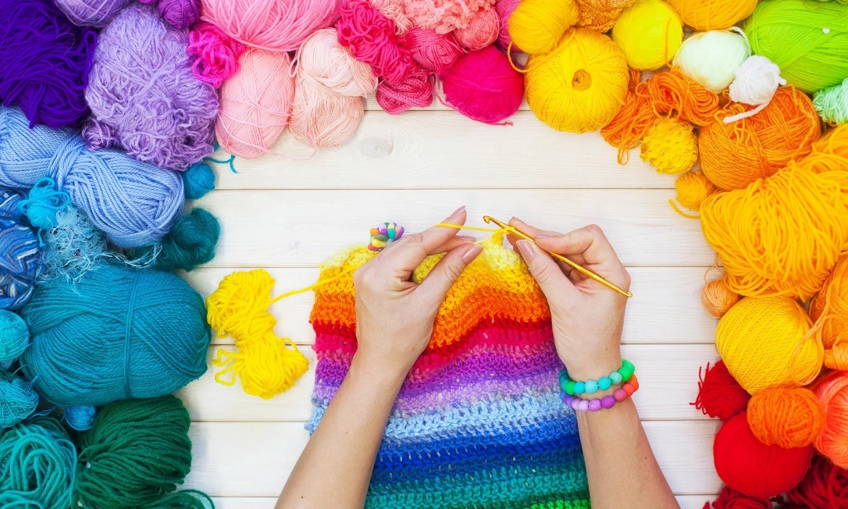

Автор - составитель: Копьёва Инна Владимировна,
педагог дополнительного образования

г. Армавир, 2023 г.

СОДЕРЖАНИЕ
АННОТАЦИЯ | 3
I.ВВЕДЕНИЕ | 4-5
II.ОСНОВНАЯ ЧАСТЬ
2.1.«Историческая справка о вязании крючком» | 5-6
2.2. Организация рабочего места и техника безопасности при вязании крючком | 6-7
2.3. Пряжа | 7-10
2.4. Основы материаловедения. | 10
2.5. Инструменты | 11-12
2.6. Основные петли и приемы. | 12-17
2.7. Физкультура для рукодельниц | 18
2.8. Технологические карты | 18-77
2.9. Мастер - класс | 77-81
III. ЗАКЛЮЧЕНИЕ | 81-82
Список использованных источников | 82

АННОТАЦИЯ

Главной целью методического пособия, является изучение технологии изготовления изделий, вязаных крючком.

Данное пособие, разработано на основание общеобразовательной общеразвивающей дополнительной программы «Вязание». Содержание пособия позволяет реализовать основные задачи, поставленные перед педагогом на занятиях по вязанию: формирование технологически образованной личности, подготовленной к самостоятельной жизни и активной преобразовательной деятельности в условиях современного высокотехнологического, информационного общества для реализации творческого потенциала учащихся.

В пособии рассматривается вязание крючком, как один из видов художественного творчества, об истории возникновения и о современных направлениях данного искусства. Освещаются вопросы об инструментах, материалах.

В пособии текст сопровождается иллюстративным материалом, что повышает его информативность, усиливает интерес к теме, способствует точным действиям при изготовлении изделий.

Овладение искусством вязание крючком позволяет выразить свою индивидуальность, уйти от традиционных взглядов на моду, как в костюме, так и домашнем интерьере. Вязаные изделия наиболее стабильны даже в русле капризной моды и могут подолгу украшать интерьер и гардероб.

I.ВВЕДЕНИЕ

Творчество характеризуется:
свободной игрой душевных
и духовных сил, открытием реальности,
ощущением полноты жизни...
И все это - наслаждение.

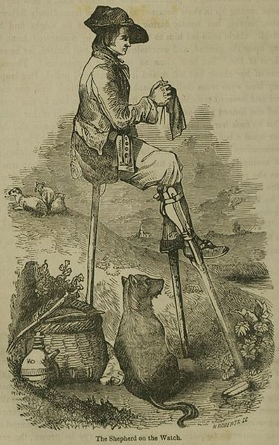
Ручное вязание - очень давнее искусство, рожденное свойственной людям тягой к красоте, к творчеству. Происхождение его рождено человеком, будет жить вместе с ним вечно, открывая безграничные просторы для фантазии.
Частью этого является и техника вязания. Поэтому на наших занятиях мы отражаем два мира: 1-прошлый, обогативший своим наследием нашу сегодняшнюю жизнь и 2-мир современный, отражающий в себе опыт и мудрость прошлых поколений и создающий свои новые ценности.
Виды рукоделия способствуют развитию интеллекта детей, содействуют трудовому воспитанию и познавательному интересу к работе, формируют знания о рукоделии в быту и его значении в эстетическом развитии, поощряют усидчивость и аккуратность, воспитывают чувство самоконтроля, помогают развитию эстетического вкуса и логического мышления, творческому подходу к работе.
Я считаю этот предмет особо важным и привлекательным для современных девочек и мальчиков.
В первую очередь, я обучаю своих учеников выполнять работу с безукоризненным качеством.
Технический прогресс скачет огромными прыжками, но никогда никакая машина не повторит "полета фантазии" человеческих рук и не передаст тепла души. Я убеждена, что существует "магия вязания". И спокон веков женщины "ввязывали" в изделия с помощью молитв пожелания любви и здоровья своим близким. В каждой рукотворной вещи остается "частичка души".
Эстетическое освоение мира учащимися происходит, прежде всего, в процессе обучения, а также во внешкольной воспитательной работе. Комплексный подход к осуществлению эстетического воспитания требует объединения и согласования усилий педагогов, семьи и общественности. В повседневной воспитательной работе с учащимися педагогу необходимо видеть место и роль эстетического воспитания в современной идеологической борьбе.
Предлагаемое методическое пособие вызвано желанием скомплектовать необходимый материал по вязанию крючком, имеющийся в разных источниках, систематизировать его и адаптировать к процессу обучения учащихся объединениях дополнительного образования.
В данном учебном пособии изложены основные сведения по вязанию крючком, организации рабочего места. Подробно дано описание техник вязания. Представлены технологические карты, комплекс упражнений для рукодельниц. Это определяет удобство пользования представленными материалами.
Пособие составлено на основе учебных материалов: Максимова М. Быстрый
крючок – М.: Эксмо, 1999; Фомичева Э. Начинаем вязать спицами и крючком - М.:Легпромиздат, 1998;
Волшебный клубок – М.: Внешсигма, 2001 в целях обобщения и систематизации материалов по теме «Вязание крючком».
Пособие предназначено для педагогов дополнительного образования детей, учителям технологии, работникам ДОУ и учащихся, занимающихся вязанием крючком, а также для всех тех, кто желает научиться вязать крючком.

II.Основная часть.

2.1. «Историческая справка о вязании крючком»
Кто и когда придумал первую петельку, никто не знает, но уже давно известно, что родилась эта чудо-петелька задолго до нашей эры. В Египте в одной из гробниц найдена детская вязаная туфелька, археологи установили, что ей более четырех тысяч лет. А уже в начале нашей эры техника и принципы вязания находились на очень высоком уровне. Например, в районе старого Каира найдено превосходное многоцветное шелковое платье, связанное на металлических спицах. Сохранились экземпляры вязаных вещей, датируемые IX и X веками нашей эры. Найден детский носок, у которого большой палец отделен от остальных, как в современных перчатках, чтобы между пальцами мог проходить ремешок сандалии.
Полагают, что в Европу вязание проникло через коптов - египетских христиан. В миссионерские поездки они брали с собой вязаные вещи, которые привлекали всеобщее внимание, а в XII веке в Европе вязание превратилось в домашнюю работу. В ХIII веке во Франции вязание стало довольно доходной отраслью промышленности. Вязали шляпки, перчатки, фуфайки, чулки. В Шотландии появляется традиционный головной убор - вязаный берет.
Интересно, что вязание сначала было мужским ремеслом, и мужчины боролись с женской конкуренцией специальными договорами. В 1612 году Пражские чулочники заявили, что под страхом денежного взыскания не примут на работу ни одной женщины! Лишь позднее, когда вязание широко распространилось, им стали заниматься, прежде всего, женщины. И все равно мужчины не потеряли интереса к вязанию. В 1946 году национальный американский конкурс по вязанию крючком выиграл мужчина, а приз - Золотой крючок - ему вручала лично Эсте Лаудер.
В 1589 году помощник приходского священника Уильям Ли из Вулбриджа изобрел вязальный станок. Вместо артелей вязальщиков появились промышленные предприятия, с которыми артельщики уже конкурировать не смогли. Одно время существовало мнение, что машинное вязание вытеснит ручное, однако, чем больше выпускалось изделий массового производства, тем более ценными становились вещи, связанные вручную. Особенно это относилось к вязанию крючком. Потому что вязание на спицах очень похоже на машинное, а в вязании крючком всегда очевидна уникальность, единичность изделия. В странах с суровым климатом женщины проводили долгие зимние вечера, вывязывая теплую, красивую и оригинальную одежду для домочадцев. Южанки спасались от солнца шляпами, зонтиками, шалями и перчатками, связанными своими руками, которые не требовали больших затрат на их изготовление - только нитки и крючок. Имея эти принадлежности, можно связать все что угодно: скатерти, салфетки, постельное белье, одежда, обувь и игрушки, занавески на окна и полотенца, коврики, сумки, шляпы и перчатки, одеяла, покрывала и подушки, даже некоторые предметы мебели и ювелирные украшения.
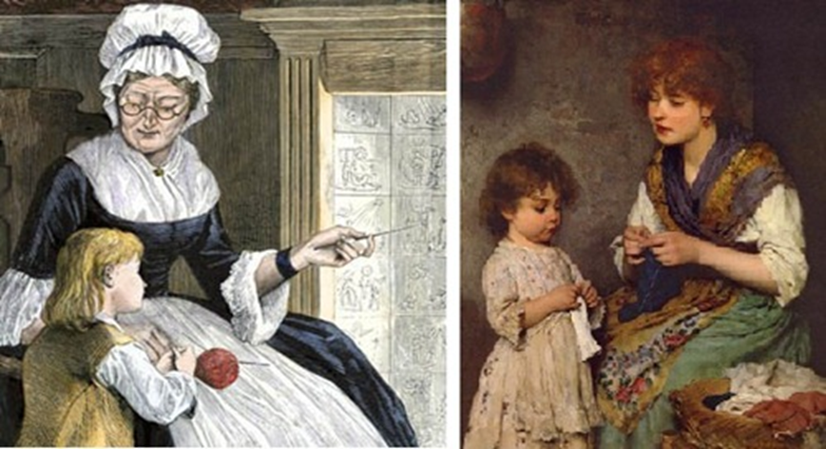

2.2. Организация рабочего места и техника безопасности
При вязании крючком
1.Свет должен падать на работу с левой стороны или сверху
2.Сидеть надо прямо, касаясь корпусом спинки стула
3.Расстояние от глаз до работы должно составлять 35-40 см.
4.Перед началом и после окончания работы следует мыть руки
5.Во время вязания клубок лучше держать в специальной клубочнице –
небольшой корзинке или коробке, стоящей на полу с левой стороны
6.По окончании работы все инструменты надо убирать в рабочую коробку
Правила работы с крючком и ножницами.
Во время работы локти не должны стоять на столе, чтобы не поранить крючком глаза.
Не размахивать крючком, чтобы не травмировать себя и товарищей.
Если нужно выйти из кабинета или наклониться за упавшим клубком, работу с крючком надо сначала положить на стол.
Не держать ножницы лезвием вверх
Не оставлять ножницы в открытом виде.
Передавать ножницы только в закрытом виде кольцами вперёд.

2.3.Пряжа

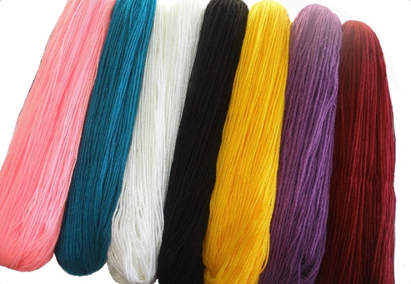
Качество вязаного изделия зависит от правильно подобранной пряжи. Она должна соответствовать назначению изделия, его фасону, стилю и т. д. Для вязания крючком используют практически любую пряжу - шерстяную, полушерстяную, хлопчатобумажную и синтетическую. Обычно нитки продаются в клубках или мотках.

Покупая пряжу, обратите внимание на длину нити, указанную на этикетке мотка фабричного производства. Чем тоньше нить, тем больше метраж. Оптимально, если в 100 г пряжи будет не менее 300м.

Там же, на этикетке, обычно указывается номер пряжи, выраженный дробным числом, например, 32/2, 64/2. Цифра до дробной черты указывает толщину нити - чем меньше это число, тем тоньше нить. Цифра после черты - из скольких нитей скручена пряжа. При покупке нескольких мотков ниток одного цвета следует обратить внимание на номер крашения - на всех этикетках он должен быть одним и тем же.

Рассчитывая необходимое количество ниток, учитывайте, что на ажурные изделия из пушистой и слабо скрученной пряжи уходит меньше, чем на плотные. Например, для пуловера 50 размера потребуется всего 400 - 500 г шерсти 32/2 (длиной 781 м), тогда как на юбку - 600 - 700 г, а на шапочку - 100 - 150 г той же пряжи. Учтите и другое - пряжу перед работой желательно постирать, а даже не слишком грязная пряжа при стирке теряет 10 % массы. Правда это относится только к отечественным ниткам, импортные стирать нет необходимости, их сразу используют в работу. И ещё - при малейшем подозрении, что пряжи на работу не хватит, лучше откажитесь от замысла. Радости незаконченная работа все равно не принесёт.

Очень важной характеристикой ниток является качество окраски. Если вы решили вязать цветной узор или контрастные полосы, необходимо проверить ещё до начала работы, не полиняет ли изделие. Для этого хорошенько смочите концы нитей водой, заложите в белую ткань, и прогладьте горячим утюгом. Если на ткани не появятся цветные пятна, значит окраска прочная

Виды пряжи.

Лен считается самой крепкой пряжей. Он значительно легче, чем хлопок или шерсть впитывают влагу, и так же легко сохнет. Пряжа из льна не садится и не вытягивается при стирке, не портится при высоких температурах. Она лучше, чем хлопчатобумажная предохраняет от жары. Правда, лён сложно красить или выбеливать. Поэтому, чаще всего пряжа изо льна встречается естественных, серо-бежевых тонов.

Хлопковая пряжа, как правило, тяжёлая, плотная и не эластичная. Красится хлопок хорошо и почти не выгорает. При специальной обработке щёлочью достигается блеск хлопковой нити. Типичный образец такой обработки - пряжа «ирис». По прочности хлопчатобумажная пряжа уступает льняной или шёлковой, но превосходит шерстяную. Греет плохо, но лучше, чем лён. К серьёзным недостаткам можно отнести сильную «усадку» и продолжительную сушку. Неэластичность хлопчатобумажной пряжи выдвигает к вязаным изделиям свои требования - не вывязывать резинки и фактурные узоры. Хлопок часто используют в составе смесовых пряж.

Экопряжа - экологически чистая пряжа, изготовленная из хлопка и льна, выращенных без применения пестицидов и окрашенная натуральными красителями. Кстати, натуральными красителями прекрасно окрашивается и шерстяная пряжа. Палитра цветов натуральных красителей беднее, чем химических, однако она включает в себя весь спектр природных тонов от песочно-бежевых и золотисто-жёлтых до оранжевых, и от цвета индиго и тростника до тёмно-коричневых. Правила ухода за экопряжей необходимо строго соблюдать. Они приводятся на этикетках.

Шёлк хорошо держит тепло. На нём практически не образуются катышки. Он достаточно крепкий, не деформируется и прекрасно красится. Изделия из шёлка хорошо впитывают влагу. Для вязания используют, в основном, смесовые виды пряжи, такие как шёлк и хлопок, шёлк и синтетические нити, шёлк и шерсть.

Искусственный шёлк. Искусственный шёлк быстро сохнет, но недостаточно прочен. В чистом виде для вязания практически не используется. Добавляется к другим видам пряжи для улучшения их характеристик.

Шерсть является самым признанным материалом в современном вязании крючком. Она легче и эластичнее, чем растительная пряжа и гораздо лучше удерживает тепло. К недостаткам шерстяной пряжи можно отнести её сваливаемость и образование на ней катышков при ношении. Причём, чем слабее скручена пряжа, тем сильнее проявляются эти недостатки. Для улучшения характеристик, в шерсть при прядении добавляют искусственные или растительные волокна. Классический пример - шерстяная пряжа с акрилом. При стирке изделий из шерсти следует учитывать такую особенность, как растяжение (особенно в мокром виде).

Ангорская шерсть — это мягкий лёгкий пух ангорского кролика. Его прядут в соединении с шерстяной, хлопчатобумажной или шёлковой нитью. Шерсть ангорского кролика очень пушистая, мягкая и тёплая.

Мериносовая - тонкая, пушистая и очень мягкая шерсть овцы мериноса. В неё редко добавляют другие виды волокон, разве только для того, чтобы удешевить, а не улучшить. Эта пряжа является идеальной для детских вещей, т. к. не раздражает кожу. Она значительно дороже, чем обыкновенная шерсть. Одним из лучших сортов этой шерсти считывается австралийский.

Верблюжья шерсть бывает мягкой или грубой. Качество шерсти зависит от возраста верблюда. Красивый естественный цвет от светло- до тёмно-коричневого позволяет использовать её без предварительного окрашивания.

Махер — это шерсть ангорских коз. Она длинная, тонкая, прочная с шелковистым блеском. Натуральный цвет - чисто-белый. В пряже мохёр чаще всего соединяют с синтетической или шерстяной нитью. В России подобную шерсть получают от оренбургских коз и вяжут из неё знаменитые оренбургские платки.

Кашемир - очень лёгкая, тёплая и мягкая пряжа, но она слишком восприимчива к трению и образованию катышков, поэтому найти чистый кашемир практически невозможно. Как правило, его смешивают с шерстяным волокном в разных пропорциях.

Альпак. Шерсть альпаки (родственницы ламы) ценится очень дорого. Натуральный цвет пряжи насчитывает 22 оттенка - начиная от чисто-белого, через бежевый и серебристый до коричневого и чёрного. Так как волокна шерсти альпаки разной длины, она не сваливается и практически не образует катышков. Готовое вязаное полотно получается очень плотным, и поэтому в изделии очень эффектно «висит». Есть одна особенность хранения шерсти альпака - она не выносит нафталин, поэтому против моли используют природные средства, такие как лаванда, табак или кедр. Пряжа альпака, как правило, используется в чистом виде.

Вискоза - искусственное волокно. В чистом виде для вязания используется редко, т. к. имеет много недостатков. Обычно входит в состав смесовой пряжи, чаще всего с хлопком. Само вискозное волокно довольно дешёвое, впрочем, как и многие другие виды искусственных волокон.

Фасонная пряжа получается путём смешения различных по цвету и качеству волокон, а также пряжа, изготовленная по особой технологии (например, лентовидная пряжа, нити которой не спрядены, а связаны или сотканы).Для получения фасонной пряжи натуральные волокна часто смешивают с синтетическими волокнами или металлизированными нитями. Состав пряжи указывается на этикетке мотка. Фасонная пряжа идеальна для широких кос. Изделия из фасонной пряжи, как и чистошерстяные, рекомендуется стирать вручную и сушить в разложенном виде.

2.4. Основы материаловедения.

Важнейшими факторами, характеризующими нити являются их толщина, упругость и прочность окраски. Нить является упругой если она пружинит при растяжении. Растяните нить в руках несколько раз. Если потом нить принимает первоначальную форму, то она достаточно упруга, и ее можно использовать для вязания. Изделия, связанные из таких ниток, прекрасно сохраняет свою форму.
Проверить прочность нити можно так же: если при растяжении нить не рвется, то пряжа прочная. В том случае, если нить рвется при нагрузке, ее следует соединить с более прочной
Нить должна быть хорошо скручена, но не чрезмерно. Плохо скрученная нить не пригодна для вязки крючком ажурных изделий, т.к. полотно при такой вязке получается неровным, жестким на ощупь. Исправить этот недостаток практически невозможно.
Прочность окраски можно проверить так: намочите небольшой кусочек пряжи водой. Заверните его в белую ткань и прогладьте утюгом. Если после этой процедуры вы обнаружите, что ткань окрасилась, на ней появилось пятно, значит окраска непрочная. Такую пряжу не следует комбинировать с нитями другого цвета. При необходимости можно укрепить окраску пряжи: на несколько минут поместите нитки в теплую воду, предварительно добавив в нее порошок. Затем прополощите нитки в чистой воде, а потом опустите в раствор уксусной эссенции (1 ст.л. уксусной эссенции на 1 литр воды). Прокипятите пряжу в этом растворе 10-15 минут, постоянно помешивая. Затем постирайте в мыльной воде и прополощите в теплой.
2.5. Инструменты.
Крючок
Самый главный инструмент в вязании- крючок. Крючки могут быть длинными и короткими. Короткий крючок используют для обычного вязания. Короткие крючки могут быть, как и толстыми так и тонкими. Любой крючок состоит из стержня 1, головки 2 и бородки 3.

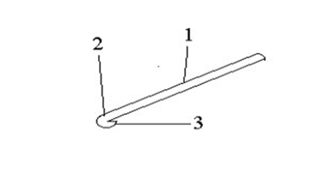
Костяной крючок.
Этот крючок по праву считается самым древним. Им вязали еще бедуины кочевники. Он отличается гладкой поверхностью и легкостью. Тщательно отполированный крючок идеально подходит для вязания. Однако в настоящее время для его изготовления используют очень дорогой поделочный материал, поэтому он очень редко встречается и дорого стоит.
Деревянный крючок.
Деревянный крючок очень легкий и гибкий. Это крючок используют достаточно редко, т.к. у него есть существенный недостаток -шероховатая поверхность, которая при взаимодействии с пряжей разрушает ее прочность.
Пластмассовый крючок.
Такой крючок отличается легкостью гибкостью и гладкой поверхностью. Однако у этого крючка есть существенный недостаток: способность электризовать пряжу. Поэтому лучше его не использовать. В противном случае для того, чтобы снять статическое электричество вам периодически придется сбрызгивать полотно и клубок антистатиком.
Металлический крючок.
Металлический крючок очень удобен, т.к. он обладает достаточной гибкостью, прочностью и гладкой поверхностью. К тому же он не накапливает статического электричества. Самым лучшим считается крючок, изготовленный из стали.
Алюминиевый крючок менее удобен, т.к. он оставляет на руках и нити темные следы.
Каждый крючок имеет свой номер. Он равен диаметру стержня крючка в поперечном сечении. Номер может быть равен числу от 1 до 10 и обозначается как целым, так и дробным числом.
Номер крючка | Нитки, пряжа
0,7—1 | - катушечные хлопчатобумажные нити № 10—30  - нитки "Снежинка", "Ромашка", "Кроше", хлопчатобумажная штопка  - пряжа чистошерстяная или полушерстяная (длина нити 1600-— 2000 м на 100 г) в одно сложение  - пряжа чистошерстяная или полушерстяная (длина нити 1000 м на 100 г или 1600 м на 150 г) в 1 сложение; нить метанит  - нитки "Ирис", "Мак", "Касмея", "Астра" и т. п.  - пряжа чистошерстяная или полушерстяная (длина нити 1600— 2000 м на 100 г) в 3 сложения;
1,5—2 | - пряжа "Пингвин", "Тюльпан" и т. п.;  - пряжа чистошерстяная или полушерстяная (длина нити 1600— 2000 м на 100 г) в 4 сложения;  - пряжа чистошерстяная или полушерстяная (длина нити 1000 м на 100 г) в 3 сложения;  - пряжа чистошерстяная или полушерстяная крученая аппаратная (длина нити 400—500 м на 100 г)
2,5—3 | - пряжа чистошерстяная или полушерстяная крученая аппаратная (длина нити 270—300 м на 100 г);  - пряжа полиэфирная
3—4 | пряжа из любых волокон с длиной нити 200 м на 100 г
4—6 | пряжа из любых волокон с длиной нити 100 м и менее на 100 г

Рабочие инструменты нуждаются в бережном обращении. Для того чтобы они надолго сохранили свои качества, их надо правильно хранить.
Крючок для вязания лучше всего, выбирать металлический, короткий (13— 15 см) для обычного способа вязания и длинный (30— 35 см) для тунисского. пластмассовые крючки, к сожалению, не годятся совсем: они легко гнутся, что мешает правильному и равномерному протягиванию нитей и делает полотно жестким и некрасивым.
Теперь о форме крючка. Если бородка его будет очень острой, она будет рвать нить и ранить пальцы, а если слишком тупой, крючок невозможно будет ввести в петли нижнего ряда. Очень глубокая бородка сделает полотна рыхлым, а мелкая не будет держать нить. Итак, выбирайте внимательно, а главное, руководствуйтесь своим вкусом: если изящество и совершенство формы крючка радует глаз, то и работать им будет легко и приятно.

2.6. Основные петли и приемы.

Положение крючка в руке.
При вязании крючок можно держать двумя способами: как карандаш (рис. а) и как нож (рис. б).
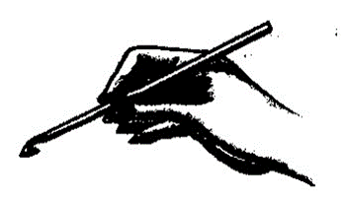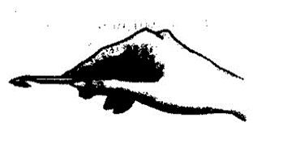
Как держать крючок? Удобнее всего большим и средним пальцами руки внутри ладони, обращенной книзу. Безымянным пальцем и мизинцем поддерживайте крючок, а указательным — петли на его рабочей части, как показано на рис. 1.1. При таком Положении рука почти не устает, даже при работе над объемными вещами. Тем не менее, через каждые 30—40 минут рекомендуется отдыхать и разминать кисть. Левой рукой держите работу, расправляйте и подтягивайте нить, идущую от клубка. При таком положении рук достигается самая высокая скорость вязания, но тем, кто привык вязать по-другому, лучше не переучиваться, чтобы не изменился почерк, а с ним качество и скорость работы.

Воздушная петля
Рисунок | Пояснение
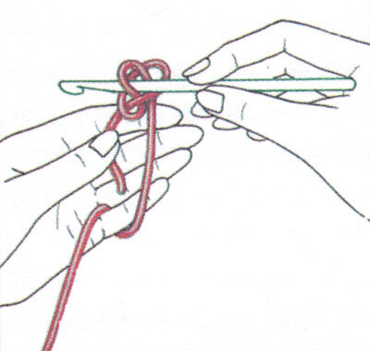 | 1. Сложите нитку вдвое, введите в образовавшуюся петельку крючок и, подцепив нитку чуть повыше, вытяните ее вперед в место сгиба так, чтобы образовалась петелька.
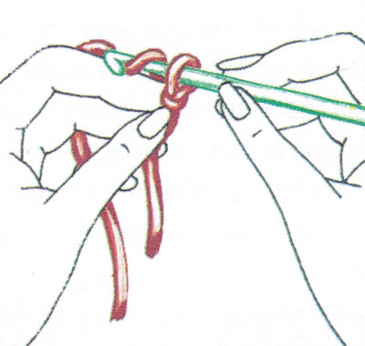 | 2. Зажав полученную петельку между большим и указательным пальцами, подцепите крючком нитку, лежащую на указательном пальце (крючок заходит под нее), приподнимите ее и протяните крючком вперед по пальцу.
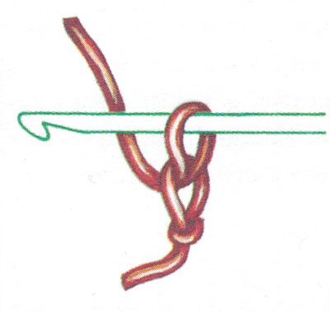 | 3. Захватите нитку крючком и протащите ее через петельку: так образуется первая петелька цепочки, или воздушная петля.

Двойная цепочка из воздушных петель
Рисунок | Пояснение
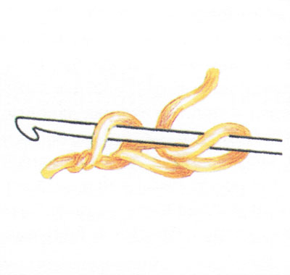 | 1. Наберите 2 воздушные петли и введите крючок в первую.
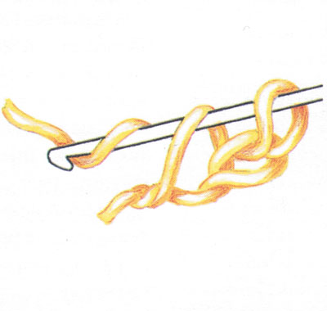 | 2. Захватите нитку крючком и протащите ее через воздушную петлю.
 | 3. Вытащите первую петлю, то есть захватите нитку и пропустите ее в петельку.
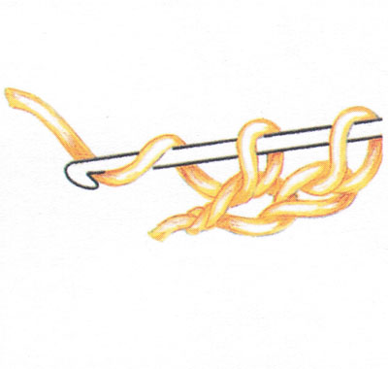 | 4. Захватите крючком нитку, подцепляя ее сзади.
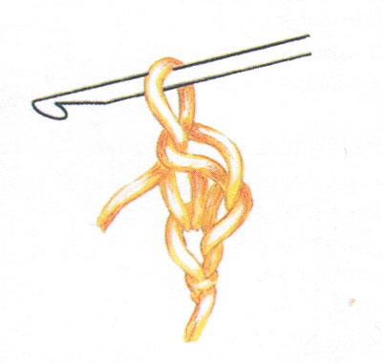 | 5. Вытяните петлю, пропуская ее сразу через 2 петельки на крючке.
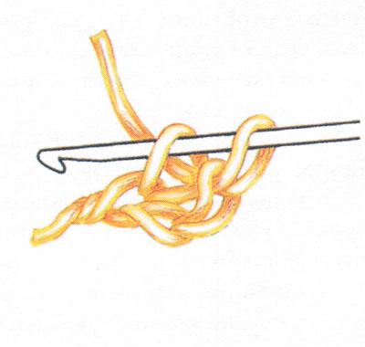 | 6. Введите крючок в первую петлю слева и повторите пункты 2, 3, 4 и 5 по всей необходимой длине. Наберите 2 воздушные петли и введите крючок в первую.

Полустолбик без накида
Рисунок | Пояснение
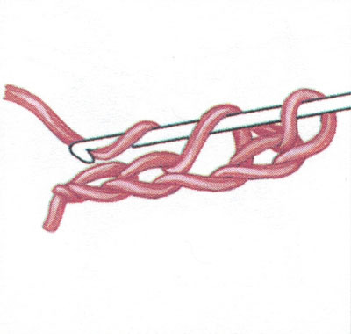 | 1. Введите крючок во вторую петлю цепочки слева, зацепите крючком нитку.
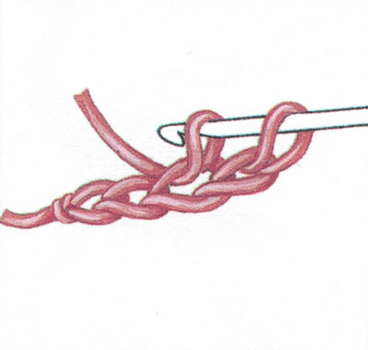 | 2. Вытяните петлю.
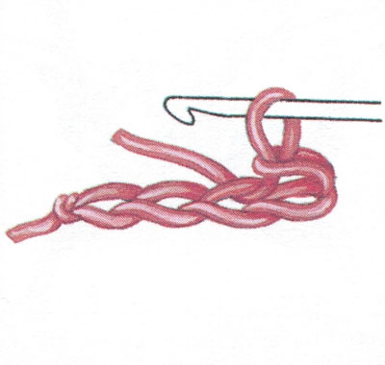 | 3. Свяжите столбик, пропустив вытянутую петлю через петлю цепочки и петельку крючка. Связать столбик — значит пропустить вытянутую нитку через все петли, которые есть на крючке.
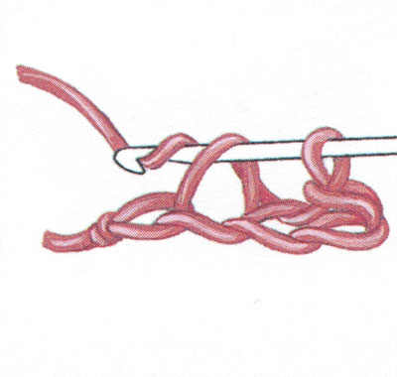 | 4. Повторите операцию, начиная с пункта 1, и вяжите до последней петли цепочки.

Полустолбик с накидом
Рисунок | Пояснение
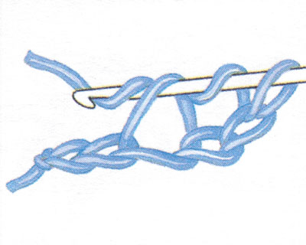 | 1. Введите крючок в первую петлю основания, то есть в третью по счету петлю от крючка, и захватите крючком нитку снизу.
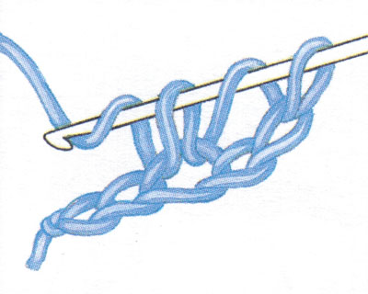 | 2. Вытяните петлю (на крючке окажутся 3 петли), захватите нитку крючком снизу.
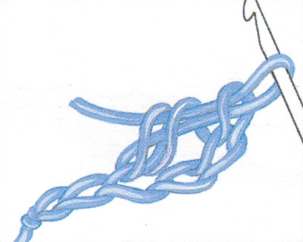 | 3. Провяжите столбик, то есть протяните нитку сразу через 3 петли, находящиеся на крючке.
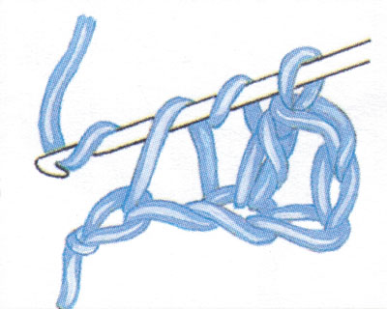 | 4. Повторяйте пункты 1, 2 и 3, начиная всякий раз с первой слева петли основания.

Столбик без накида
Рисунок | Пояснение
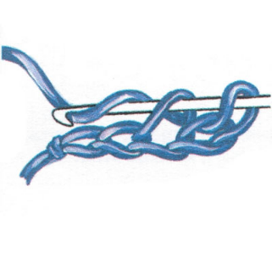 | 1. Введите крючок во вторую петлю цепочки слева, зацепите крючком нитку.
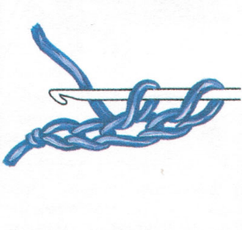 | 2. Вытяните петлю и снова захватите крючком нитку.
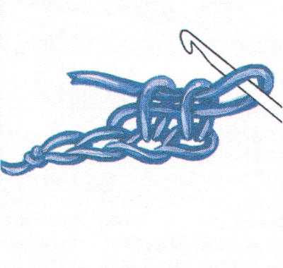 | 3. Свяжите столбик, то есть пропустите вытянутую петлю сразу через 2 петельки, находящиеся на крючке.
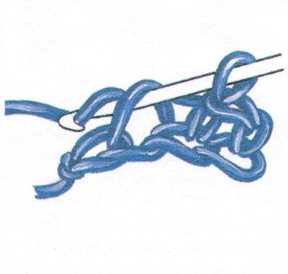 | 4. Повторяйте, начиная с пункта 1, всякий раз вводя крючок в первую петлю слева.

Столбик с накидом
Рисунок | Пояснение
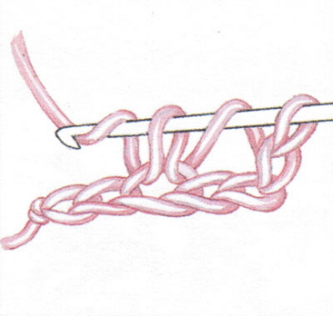 | 1. Выполните приемы 1 и 2 провязывания полустолбика с накидом, захватите нитку, подведя крючок снизу.
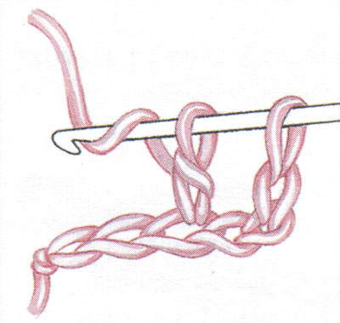 | 2. Пропустите нитку через две из трех находящихся на крючке петель; крючком захватите нитку снизу.
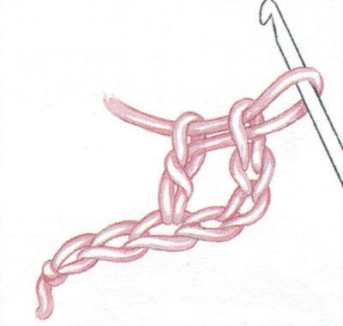 | 3. Провяжите столбик, пропустив нитку через последние 2 петли, оставшиеся на крючке.
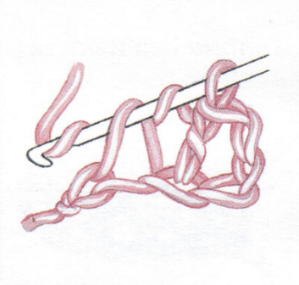 | 4. Повторяйте, начиная с пункта 1, всякий раз вводя крючок в первую слева петлю основания.

2.7. Физкультура для рукодельниц.
Приступая к вязанию важно правильно выбрать рабочее место
- Стул или кресло должно быть с твердым или мягким сиденьем и прямой спинкой.
- Свет должен падать слева, сверху и чуть сзади.
- Сидеть при вязании нужно так: нижний край лопаток упирается в спинку стула, а поясница чуть отходит от нее.
- Ноги ставятся на пол по возможности параллельно друг другу, колени слегка приподняты над сиденьем (если стул или кресло слишком высокие рекомендуется подставить под ноги скамеечку), локти прижаты к туловищу.
- Плечи расправлены, в движении находятся в основном кисти рук.
Поработав около часа, сделайте несколько упражнений в течение 7-8 мин.
- Руки опустить и вращать кистями рук в одну и другую сторону несколько раз, а затем встряхнуть руками.
Упражнение повторять 4-5 раз в течении 0,5 – 1 мин.
- Руки согнуть в локтях, пальцы в замке на уровне груди. Очень быстро сгибать и разгибать руки в запястьях, затем свободно уронить их и несколько раз встряхнуть.
Повторить 3 – 4 раза в течении 0,5 мин.
- Сжать кулаки опущенных рук, энергично согнуть руки в локтях и прижать кулаки к плечам; расслабленно опустить руки и встряхнуть. Повторять 4 – 5 раз в течение 0,5 мин.
- Локти прижать к туловищу, поочередно сгибать руки в локтях и расслабленными кистями ударять себя по плечам, затем уронить руки и несколько раз встряхнуть.
Повторять 12 – 15 раз в течение 1 мин.

2.8.ТЕХНОЛОГИЧЕСКИЕ КАРТЫ.

Технологическая карта №1. Вязание круга.

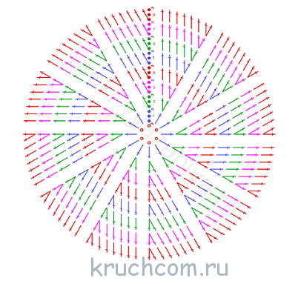
Поэтапное выполнение вязания.
Начинаем с цепочки на 6 возд. петель, замкнутых в кольцо при помощи столбика соединения (далее — СС).
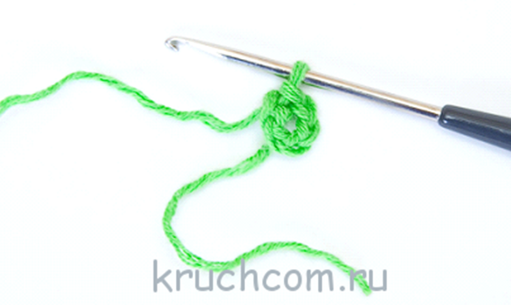
Ряд №1: 3 ВПП (возд. петли подъема) + 11 ССН в круг из цепочки-основы. СС в верхнюю из трех ВПП.
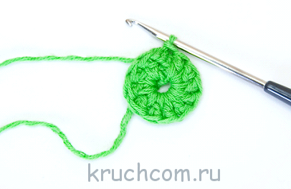
Ряд №2: в первую п. ввязываем 3 ВПП + 1 ССН, затем прибавляем 12 ССН – в каждую петельку провязываем по 2 ССН до конца ряда. Получаем 24 ССН, окончание ряда – СС в верхнюю из трех ВПП.
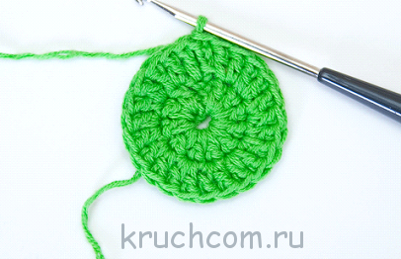
Ряд №3: в первую петлю провязываем 3 ВПП + 1 ССН, далее так же, как и в пред. ряду – прибавляем 12 ССН, однако – немного иным способом. В след. петлю – 1 ССН, в след. – 2 ССН, чередуя так до конца, получим 36 ССН.
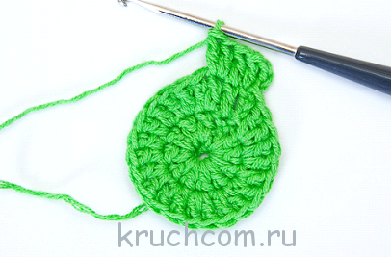
Завершение – СС в верхнюю из трех ВПП.
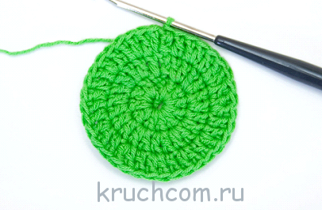
Ряд №4: 3 ВПП + 1 ССН в ту же петлю, в след. 2 петли – по одному ССН.
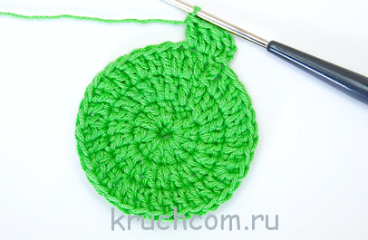
В след. петлю – 2 ССН.

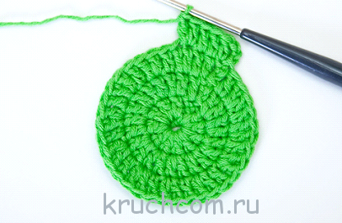
До конца ряда продолжаем чередовать: (по одному ССН в 2 петли) + 2 ССН в одну петлю ПР. СС.
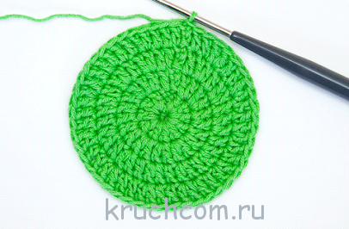
Все остальные ряды круга до достижения его желаемого диаметра вяжутся по аналогии. Круг столбиками с/н готов!

Технологическая карта №2. Вязание квадрата.

Вязание «бабушкиного» квадрата от центра к краям – одна из самых актуальных вязок с широчайшим диапазоном применения. Ряды таких квадратов можно вывязывать разными цветами пряжи, тем самым получая яркие цветовые комбинации готовых изделий. С помощью «бабушкиного» квадрата можно создавать оригинальные модели одежды, а также колоритные предметы интерьера – прихватки в кухню, накладки на стулья, пледы и даже женские сумочки!
Основной принцип – вязание от середины с прибавлением столбиков по 4-м углам. В одном углу из одной петли провязывают 3 столбика, которые могут быть разной высоты, но обязательно одинаковыми по всему ряду. Они могут провязываться и друг над другом, и в шахматном порядке. Схематически вязка квадрата выглядит так:
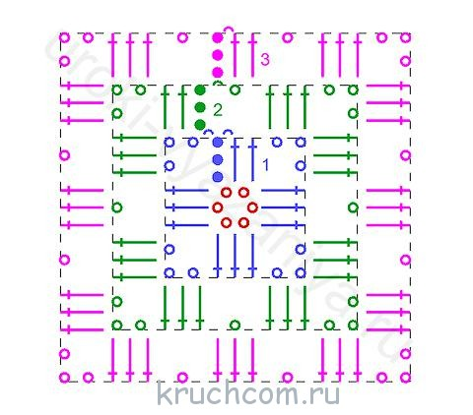
ПОРЯДОК ВЯЗКИ МОТИВА:
Бабушкин квадрат вяжется круговым методом.

Ряд №1: вяжем цепочку-основу из 6 ВП, замыкаем её в круг с помощью СС. Эти петли в последующих рядах будут центральными, из них и будут провязываться 3 столбика расширения.
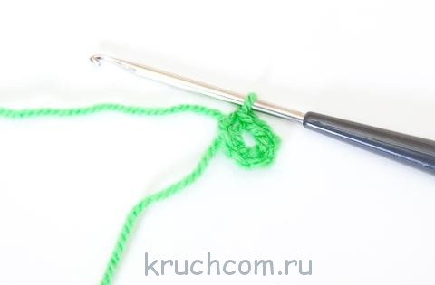
Ряд №1: вывязываем ещё 6 ВП (в т.ч. 3 ВП подъема).
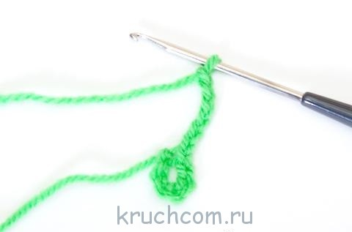
Затем – 3 столбика с/н в первоначальное кольцо.
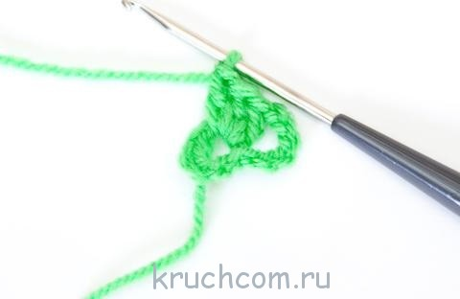
Далее – ещё 3 ВП.
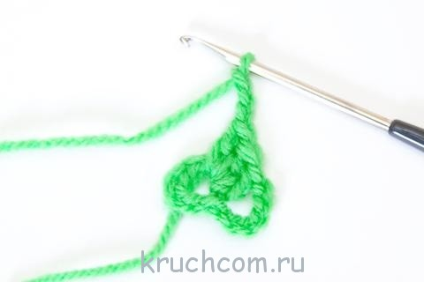
Отсюда – 3 столбика с/н + 3 ВП + 3 столбика с/н + 3 ВП.
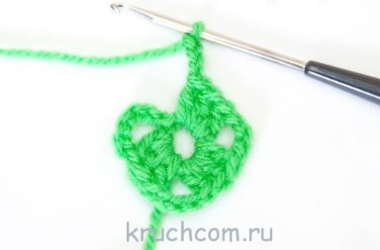
Затем вывязываем ещё 2 столбика с/н.
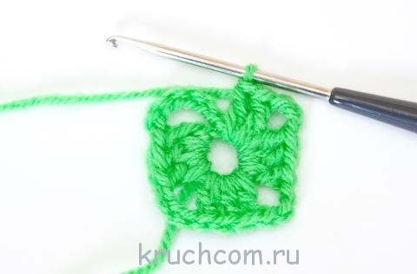
Заканчиваем ряд СС.
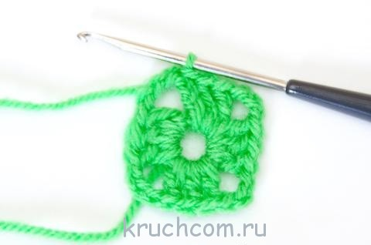
Чтобы приступить к ряду №2, переходим в арку с помощью ещё одного СС.
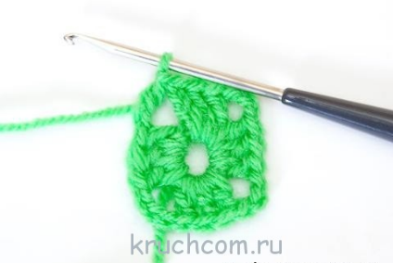
Ряд №2: вывязываем 3 ВП подъема.
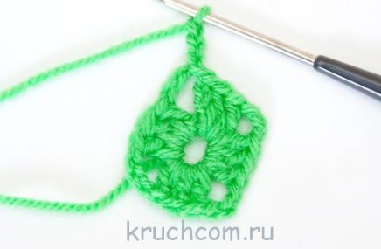
Далее – 2 столбика с/н в арку из ВП ПР.
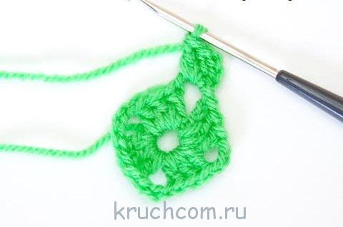
Затем – 3 ВП и 3 столбика с/н в ту же арку.
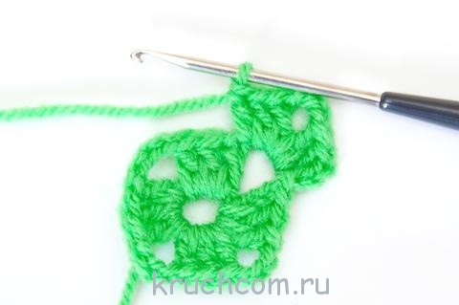
Добавляем ещё одну ВП.
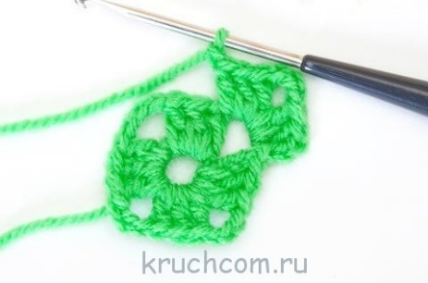
В следующую арку из ВП ПР ввязываем:
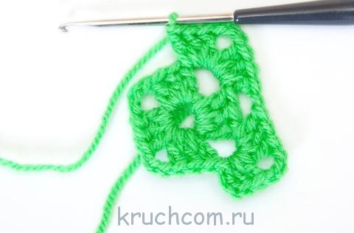
Дважды повторяем раппорт: 1 ВП + 3 столбика с/н + 3 ВП + 3 столбика с/н.
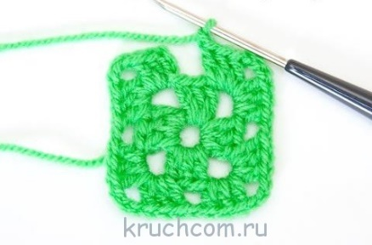
Далее – вяжем 1 ВП, заканчиваем ряд СС.
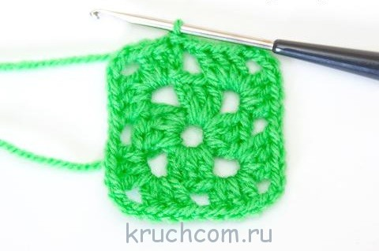
Ряд №3: 4 ВП (3 ВП подъема + 1 ВП).
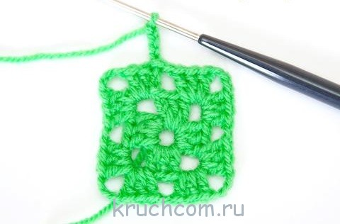
В арку из ВП ПР ввязываем 3 столбика с/н + 3 ВП + 3 столбика с/н.
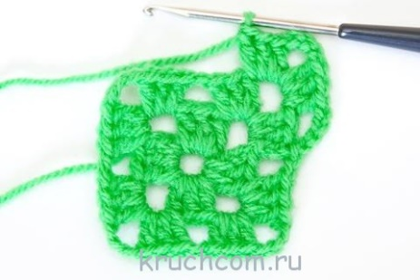
Трижды повторяем следующий раппорт: 1 ВП + 3 столбика с/н в следующую арку из ВП ПР + 1 ВП + 3 столбика с/н + 3 ВП + 3 столбика с/н в угловую арку из ВП ПР.
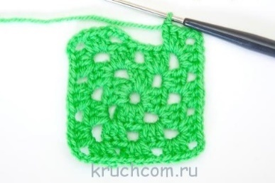
Вяжем 1 ВП + 2 столбика с/н в следующую арку.
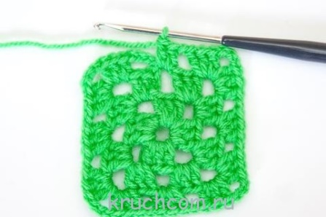
Заканчиваем ряд СС.
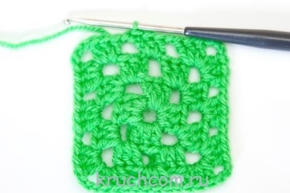
Нужное количество рядов вяжем по аналогии с предыдущим рядом.

Технологическая карта №3. Вязание треугольника.

Треугольники крючком по кругу, схема вязания, мастер-класс
В прошлом уроке мы с вами научились вязать по кругу, а теперь давайте попробуем связать с вами вот такие простые треугольники крючком, которые могут послужить, например, подставкой под горячее.
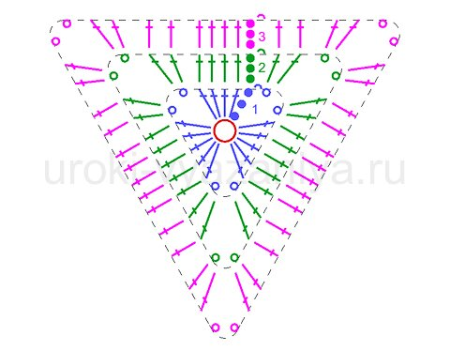
Схема вязания треугольника крючком
Этот треугольник вяжется по кругу. Делаем начальное кольцо с помощью петли. Как это сделать рассказано здесь.

1 ряд: вяжем 3 в.п.п.,
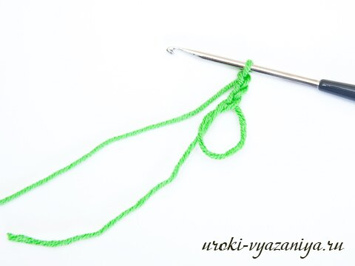
далее в кольцо вяжем 4 ст. с/н,
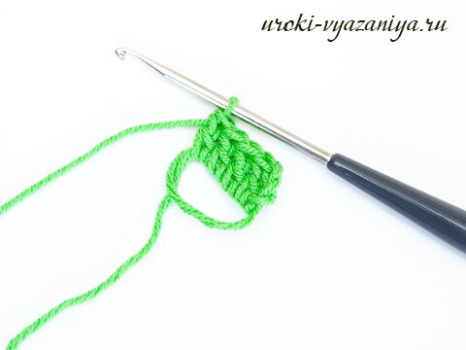
затем вяжем 2 в.п.,
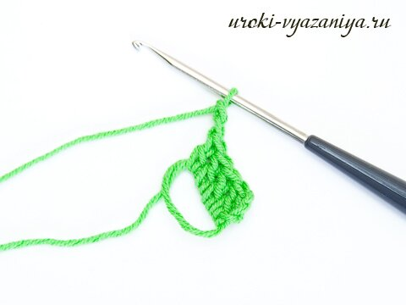
далее 5 ст. с/н, и снова 2 в.п.,
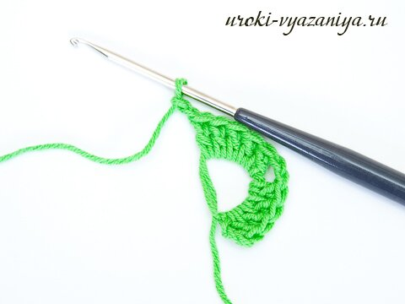
5 ст. с/н и еще 2 в.п.
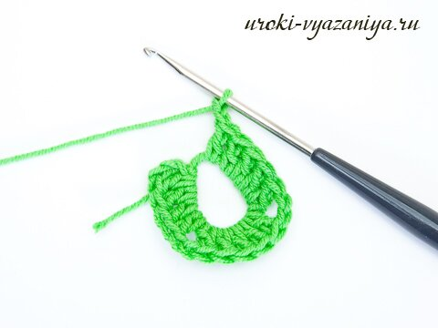
Затягиваем петлю и замыкаем ряд соед. ст., вводя крючок в верхнюю петлю подъема этого ряда
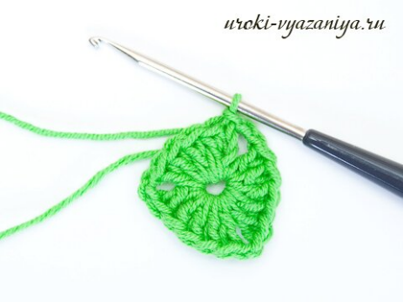
2 ряд: 3 в.п.п.,
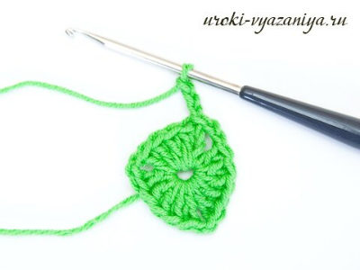
далее вяжем в каждый с/н пред. ряда по 1 ст. с/н (4 ст. с/н),
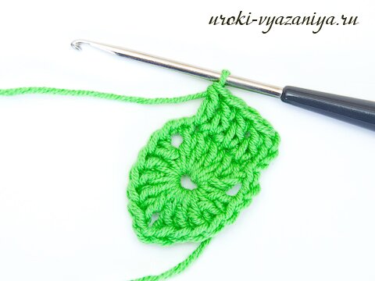
в арку из в.п. пред. ряда вяжем 2 ст. с/н, 2 в.п. и еще 2 ст. с/н,
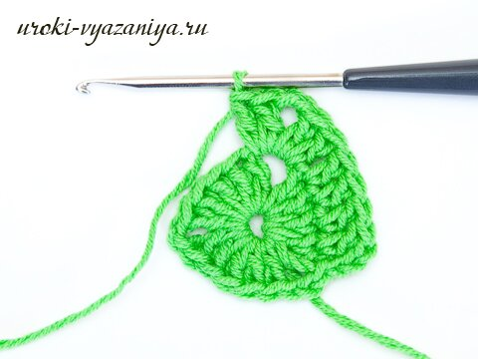
в каждый след. ст. с/н пред. ряда вяжем по 1 ст. с/н (5 ст. с/н),
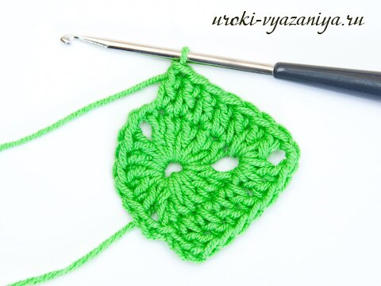
в арку вяжем так же 2 ст. с/н, 2 в.п., 2 ст. с/н,
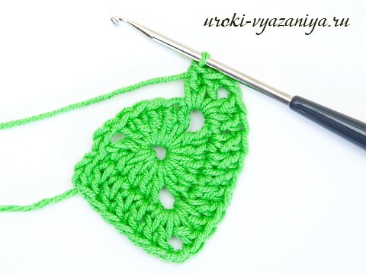
далее 5 ст. с/н,
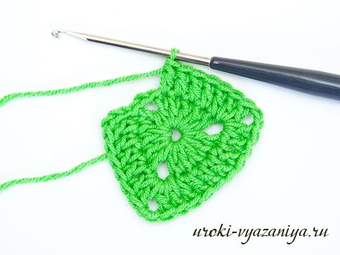
в арку 2 ст. с/н, 2 в.п., 2 ст. с/н. Замыкаем ряд соед. ст., вводя крючок в верхнюю петлю подъема.
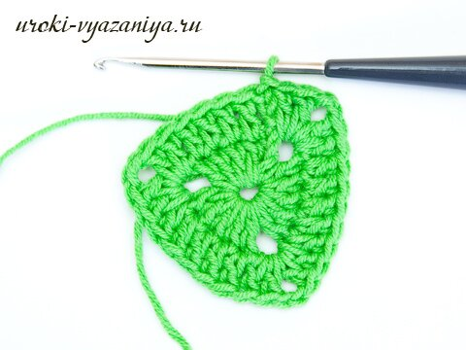
3 ряд: 3 в.п.п.,
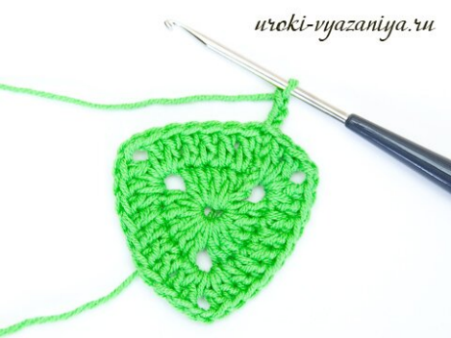
далее в каждый ст. с/н пред. ряда вяжем по 1 ст. с/н (6 ст. с/н),
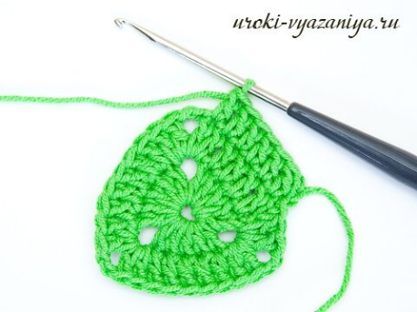
в арку, аналогично тому, как мы вязали в прошлом ряду - 2 ст. с/н, 2 в.п., 2 ст. с/н,
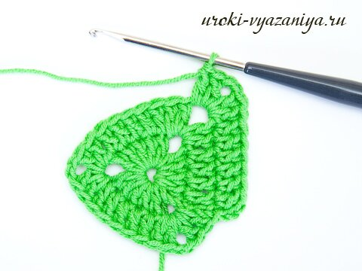
*далее в каждый ст. с/н пред. ряда вяжем по 1 ст. с/н (9 ст. с/н), в арку вяжем 2 ст. с/н, 2 в.п., 2 ст. с/н*. Повторяем от * еще 1 раз. И довязываем в конце ряда еще по 1 ст. с/н в ст. с/н пред. ряда (2 ст. с/н). Замыкаем ряд соед. ст. в верхнюю петлю подъема.
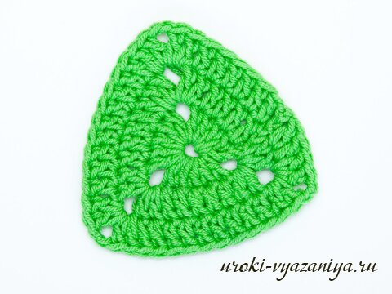
Последующие ряды вяжутся аналогично, выполняя по 4 дополнительных ст. с/н на каждую сторону треугольника. Таким образом можно связать треугольники разных размеров. Так же каждый ряд можно начинать отдельным цветом.
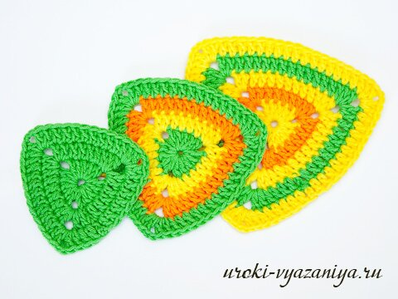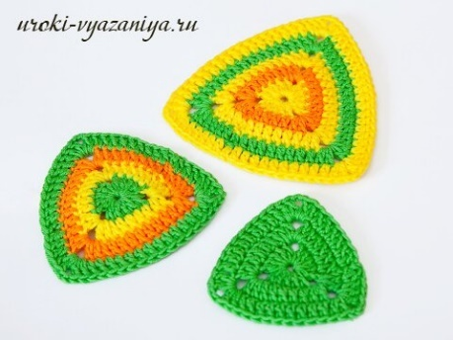

Технологическая карта №4. Прихватка.

Тамбурное вязание.
Размер: 16 х 18 см.
Материалы: пряжа (100% х/б), ок. 20 г фиолетовой и 10 г белой, крючок № 2.
Описание работы
Верхняя деталь: фиолетовой нитью набрать цепочку из 43 в. п. (42 в. п. основы + I в. п. подъема).
1-йp.: I ст. б/н в 3-ю в. п. цепочки от крючка. 40 ст. б/н в следующие в. п. основания цепочки.
2-й р.: 1 в. п. подъема. 39 ст. б/н в ст. б/н предыдущего ряда. 3-й р.: 1 в. п. подъема. 1 ст. б/н в ст. б/н предыдущего ряда, присоединить желтую нить. 38 ст. б/н в следующие 38 ст. б/н предыдущего ряда. Ряд закончить 2 ст. б/н фиолетовой нитью.
Далее работу продолжит согласно схеме по 42-й ряд включительно, меняя цвета согласно схеме и фото.
Нижняя деталь: желтой нитью набрать цепочку 43 в. п. (42 в. п. основы + 1 в. п. подъема).
Прихватка с кисточками.
Тамбурное вязание.
Размер: 16 х 16 см.
Материалы: пряжа (100% х/б). ок. 20 г фиолетовой, немного белой и желтой, крючок № 2.
Описание работы
Верхняя деталь: фиолетовой нитью набрать цепочку 46 в. п. (45 в. п. основы + 1 в. п. подъема).
1-й р.: 1 ст. б/н в 3-ю в. п. цепочки от крючка, 43 ст. б/н в следующие в. п. основания цепочки.
2-й-З-й р.: 1 в. п. подъема, 44 ст. б/н в ст. б/н предыдущего ряда.
4-й р.: 1 в. п. подъема, 13 ст. б/н в следующие 13 ст. б/н предыдущего ряда (нить не отрезать), присоединить белую нить, 3 ст. б/н в следующие 3 ст. б/н предыдущего ряда (нить не отрезать), вязать фиолетовой нитью 13 ст. б/н в следующие 13 ст. б/н предыдущего ряда (нить не отрезать), вязать белую нить, 3 ст. б/н в следующие 3 ст. б/н предыдущего ряда (нить не отрезать), вязать фиолетовой нитью 13 ст. б/н в следующие 13 ст. 6/н предыдущего ряда (нить не отрезать). Далее работу продолжит согласно схеме по 45-й ряд включительно, меняя цвета согласно схеме и фото. Нижняя деталь: фиолетовой нитью набрать цепочку 46 в. п. (45 в. п. основы + 1 в. п. подъема).

Технологическая карта №5. «Ветка сирени»

Материалы и инструменты:
• Нитки «ирис» сиреневого цвета разных оттенков по 15грамм каждого оттенка.
• Крючок № 1,5.
• Схема вязания грозди сирени
• Схема вязания бабочки. • Крупный бисер сиреневого цвета (можно тоже разных оттенков) по 1 штуке на каждый лепесток.
• Нитки «ирис» зелёного цвета 25-30 грамм.
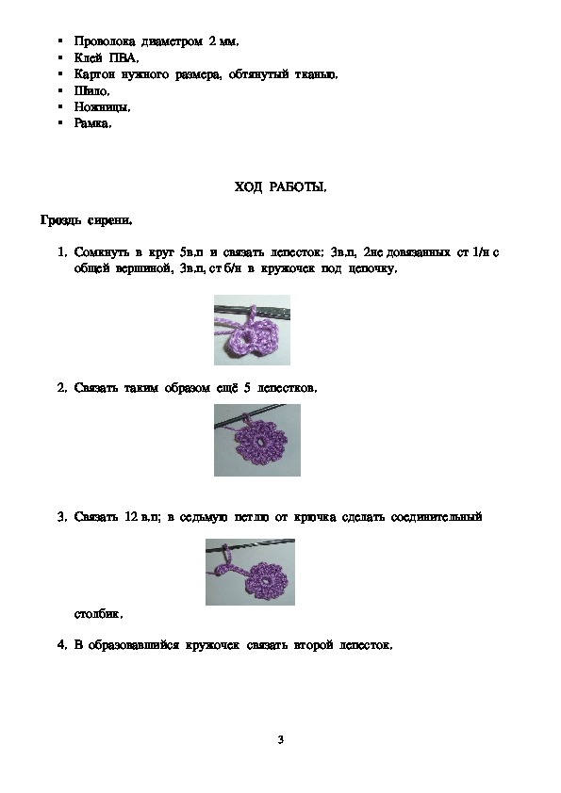
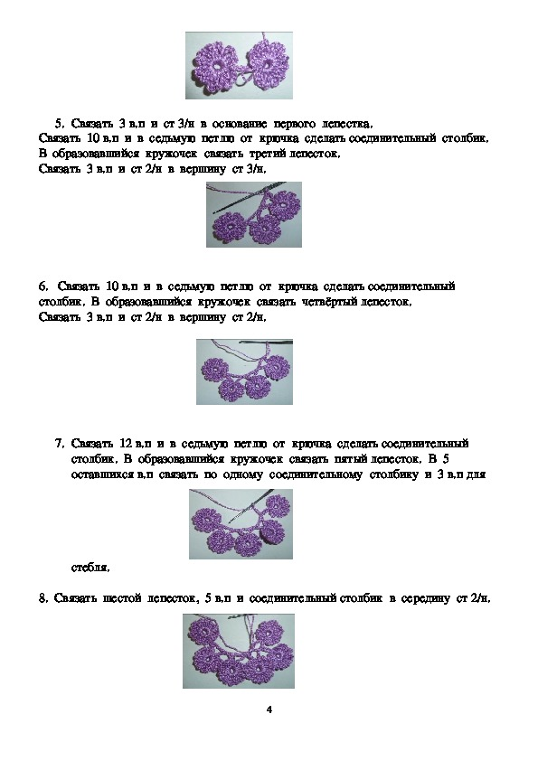
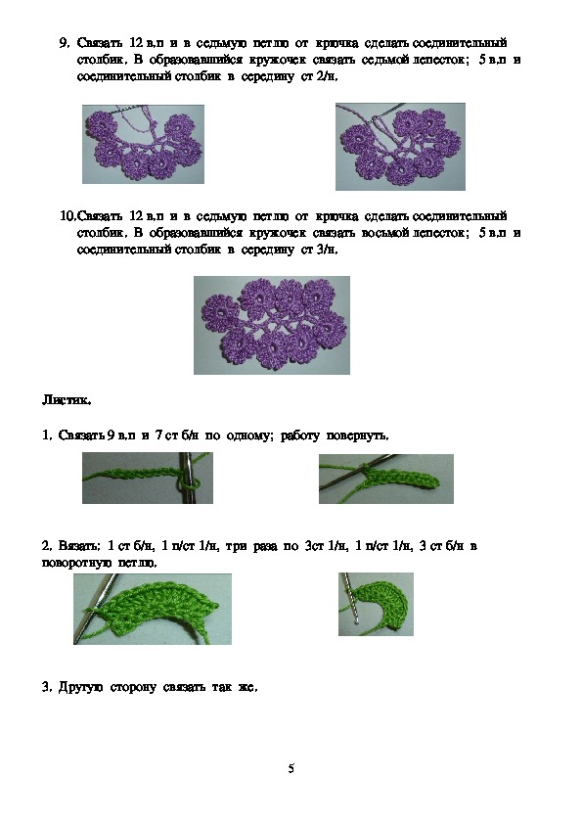
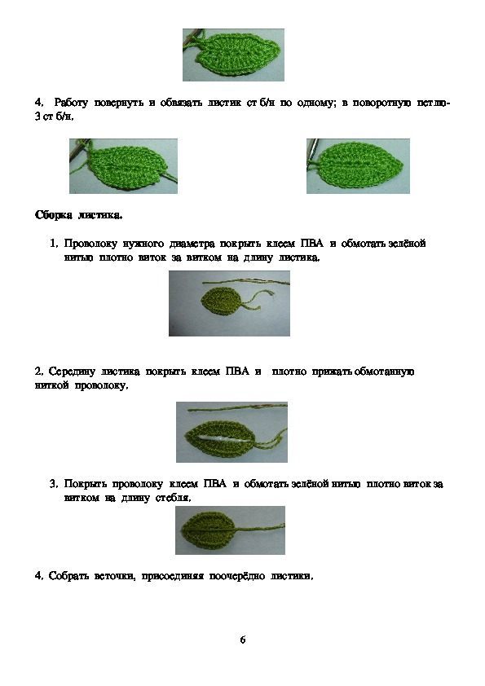
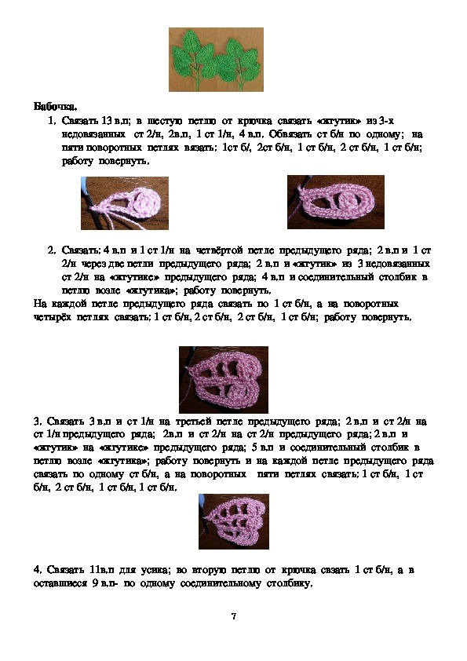

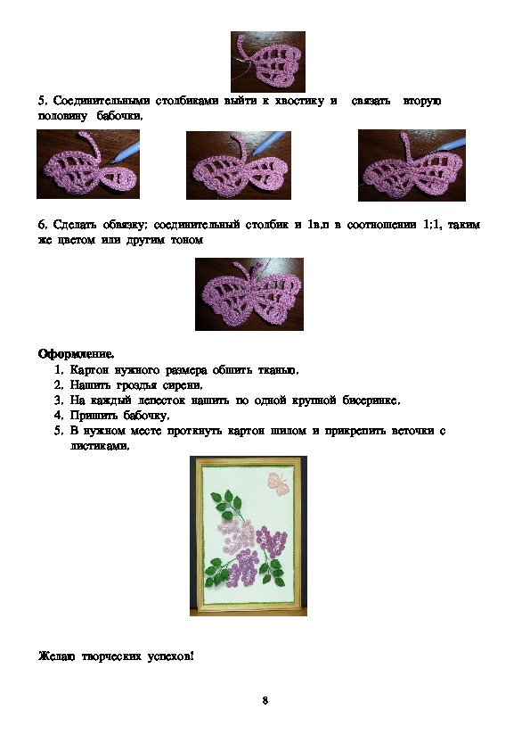
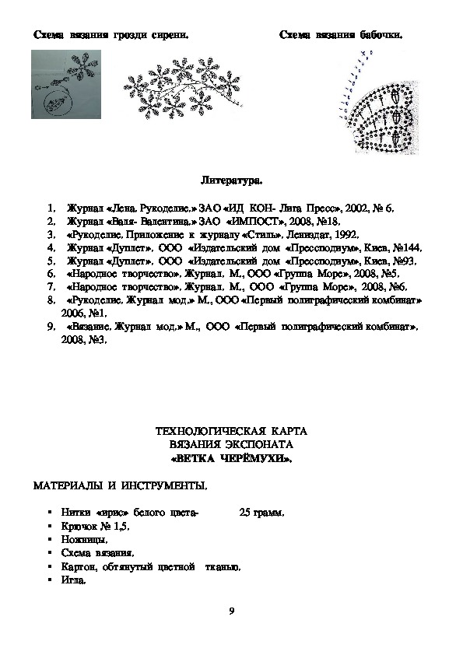

Технологическая карта №6. «Ветка черемухи».

Материалы и инструменты.
• Нитки «ирис» белого цвета 25 грамм.
• Крючок № 1,5.
• Ножницы.
• Схема вязания.
• Картон, обтянутый цветной тканью.
• Игла.
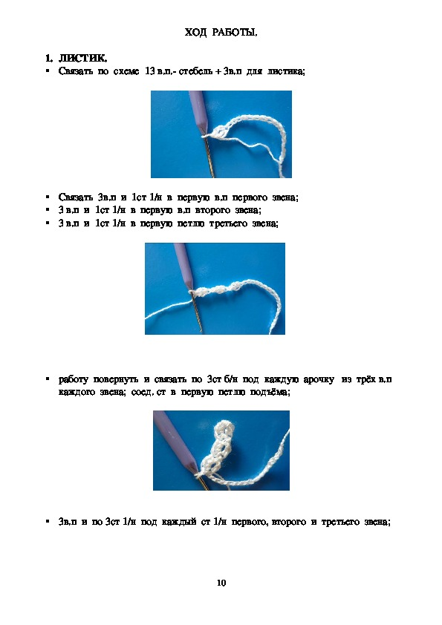
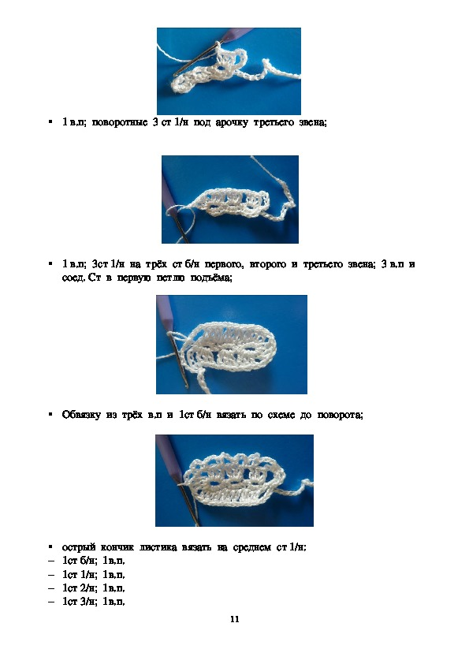

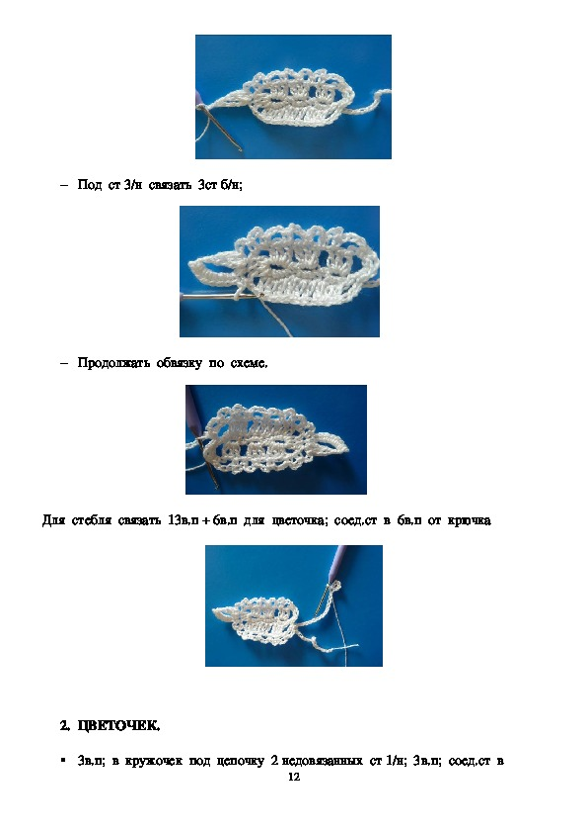
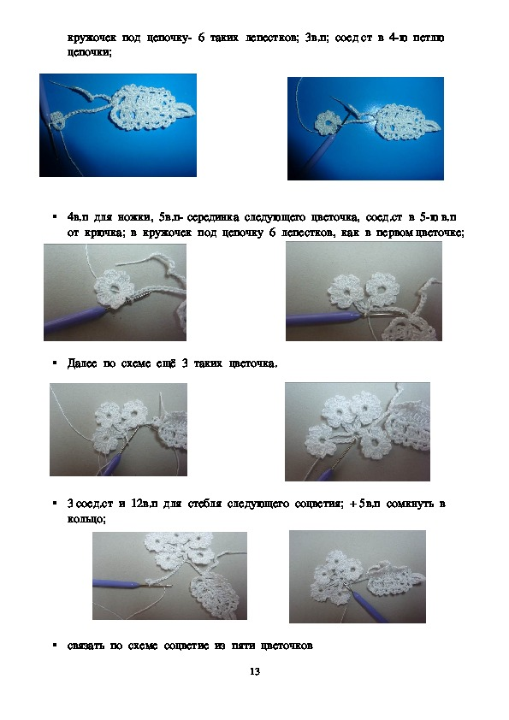
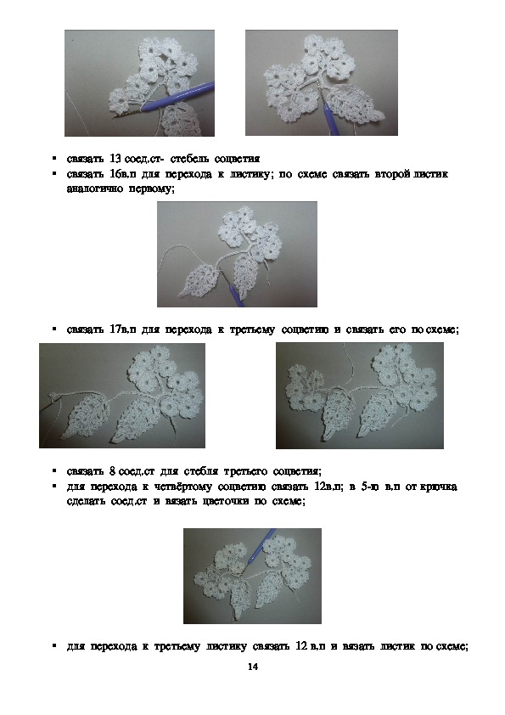
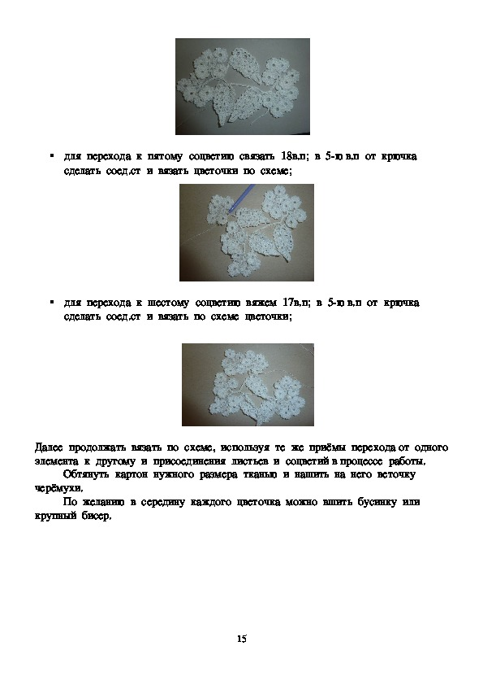

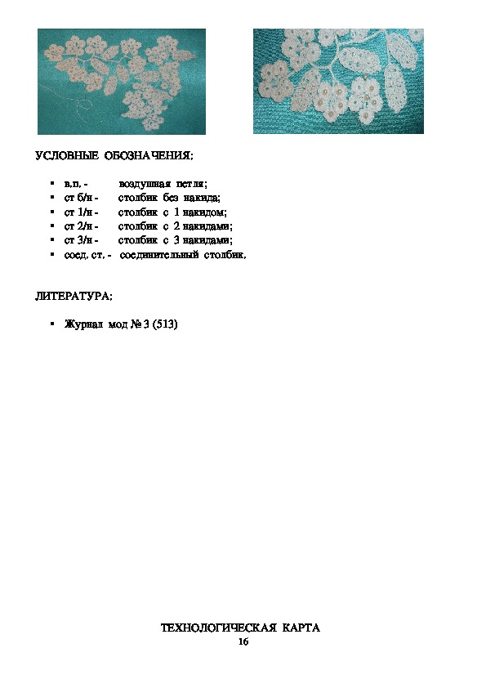

Технологическая карта №7. « Кисть винограда».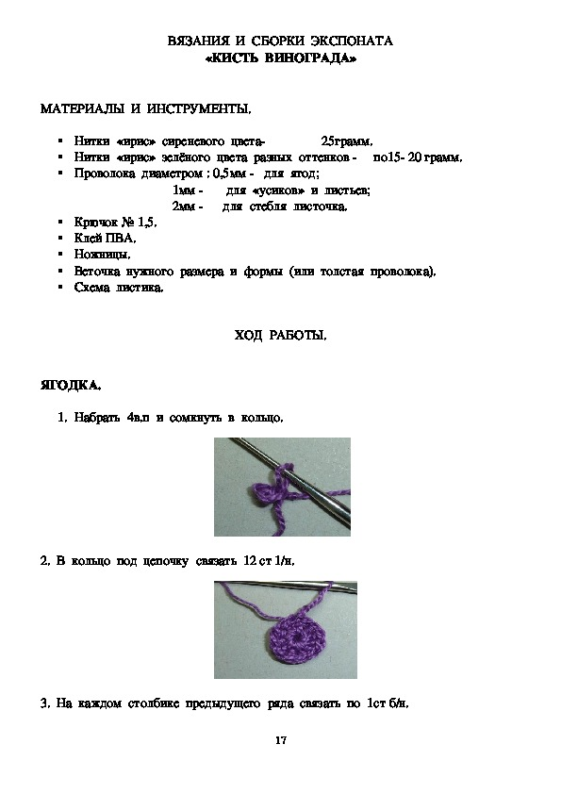

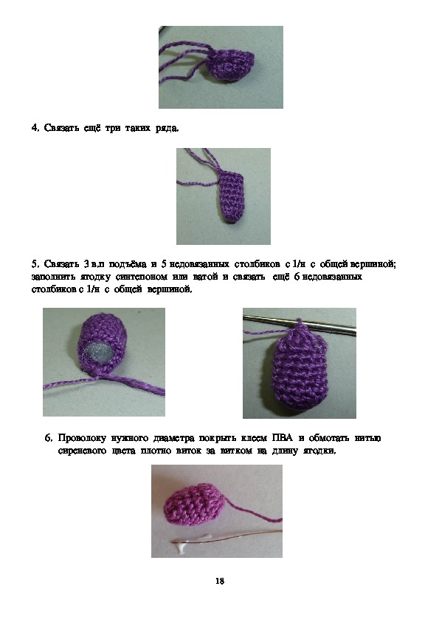

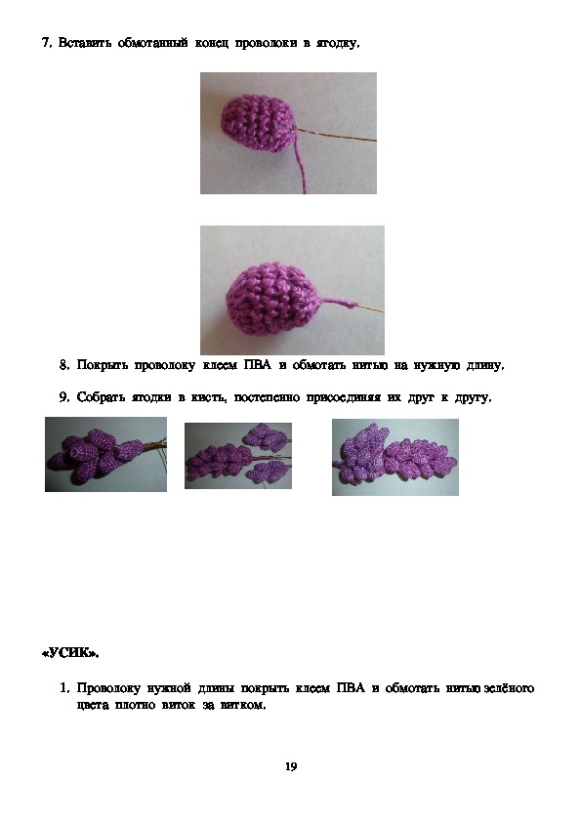
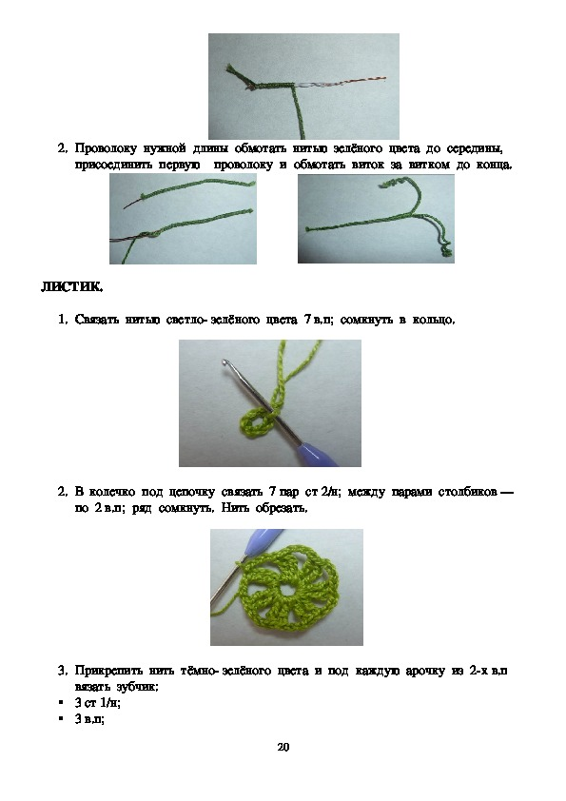
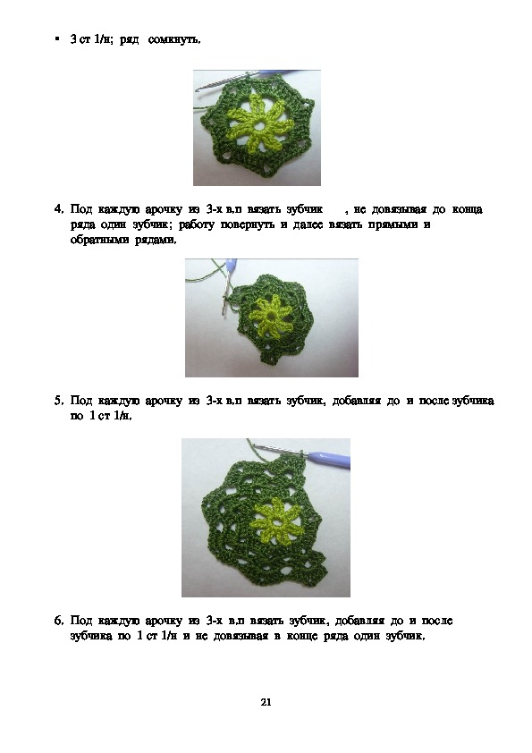
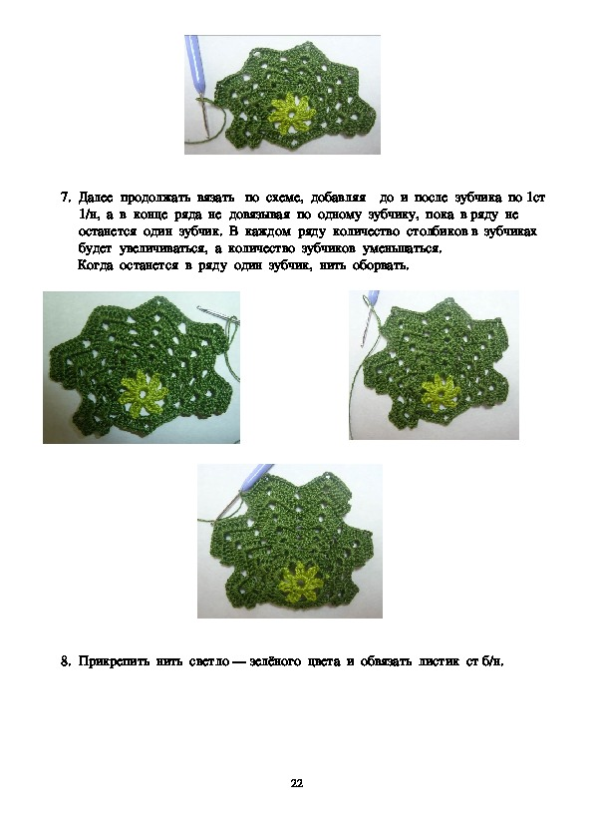
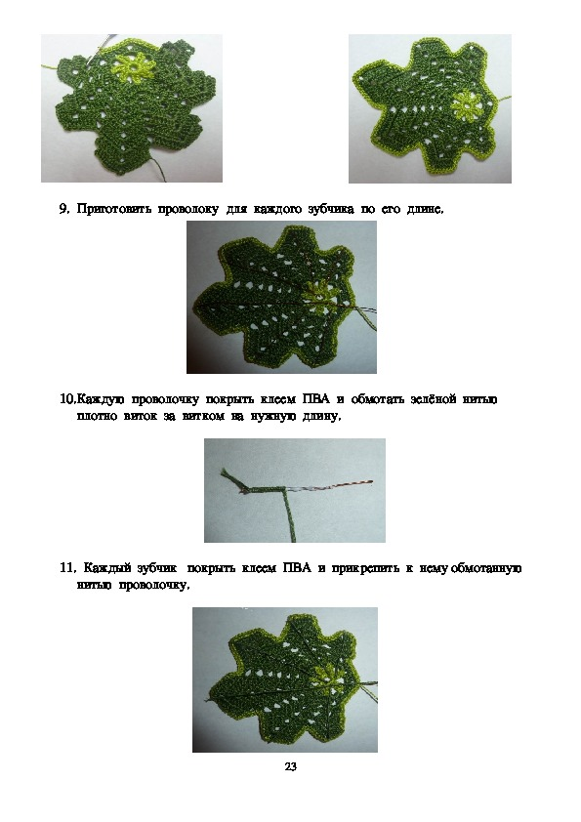

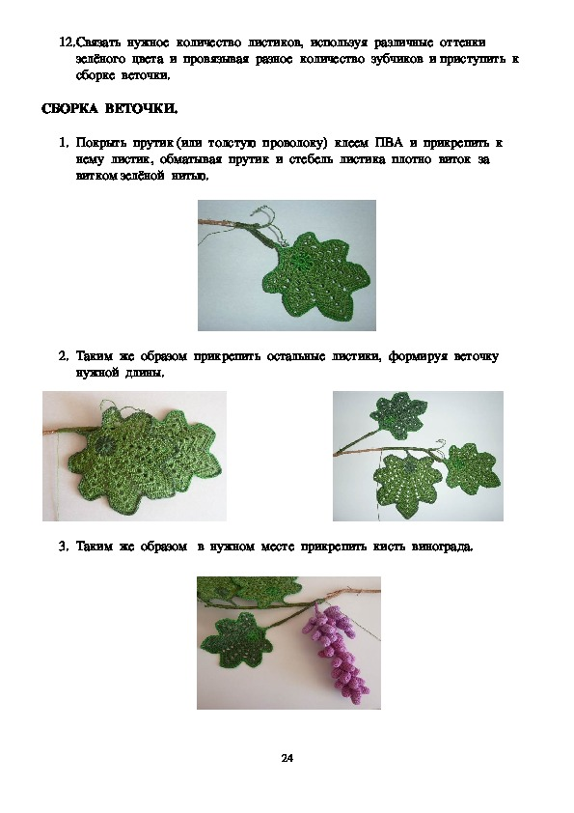

Технологическая карта № 8. «Сумка».

Технологическая последовательность изготовления сумки.
Передняя и боковые стороны состоят из мотивов, связанных по схеме. После того, как все мотивы связаны, связываются по три мотива в ряд. Для того, чтобы связать переднюю часть необходимо соединить три ряда между собой. Вязание дна и задней части выполняется по схеме. Все детали соединяются между собой, и выполняется вязание резинки по схеме.
Раскрой внутренней части сумки. Пришиваем дублерин к ткани. Пишиваем карман. Соединение всех частей в одну деталь.
Обвязываем ремешок нитками. Делаем деревянные палочки, для того чтобы прикрепить ручки к сумке. Прикрепляем ручки с помощью специально сшитых ремешков к подкладке. Скрепляем все детали вместе.

№ | Наименование операций | Эскиз, схема, фото, рисунок | Инструменты, материалы
1. | Выбор модели | 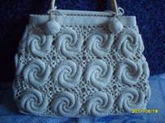
2. | Выбор материалов | 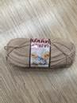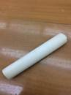>  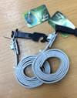
3. | Вязание одного элемента выполняют по схеме.  Вязание второго и последующих мотивов выполнять аналогично. | 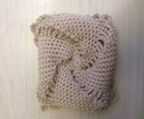 | Пряжа, ножницы, крючок, схема
4. | Соединение квадратов в ряды крючком | 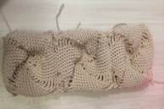 | Пряжа, ножницы, крючок
5. | Вязание передней части | 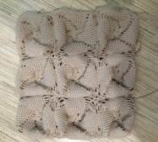 | Пряжа, ножницы, крючок
6. | Вязание боковых частей | 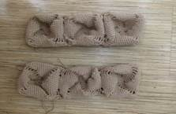 | Пряжа, ножницы, крючок
7. | Вязание задней части выполнять по схеме | 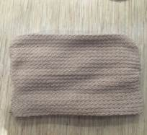 | Пряжа, ножницы, крючок, схема
8. | Вязание дна выполнять по схеме | 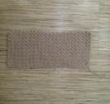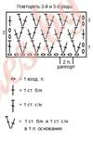 | Пряжа, ножницы, крючок, схема
9. | Соединение всех частей в изделие крючком | 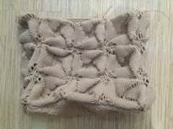 | Пряжа, ножницы, крючок
10. | Вязание резинки | 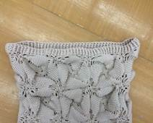 | Пряжа, ножницы, крючок, схема
11. | Раскрой подклада | 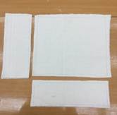 | Ткань, ножницы выкройки, карандаш
12. | Сметывание подкладкой с дублерином и прошиваем на машинке зигзагом | 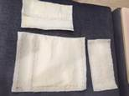 | Ткань, ножницы, игла нитки
13. | Пришиваем карман |  | Ткань, ножницы, швейная машинка, нитки
14. | Сшиваем все части подкладки | 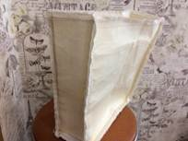 | Ножницы, швейная машинка, нитки
15. | Изготовление палочек, для соединения с сумкой | 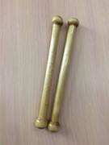 | Палка, наждачка
17. | Обвязывание ремешков и скрепление их с палочкам | 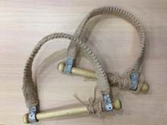
18. | Изготовление ремешков для скрепления с сумкой |  | Ткань, нитки, швейная машинка
19. | Пришиваем ремешки для скрепления с сумкой к палочкам | 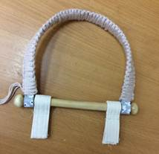 | Нитки, швейная машинка
20. | Сшиваем ручки, подкладку и основу сумки в готовое изделие | 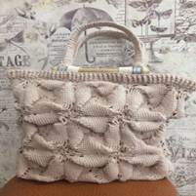 | Нитки, швейная машинка

Технологическая карта № 9. «Цыпленок».
Амигурумми – это техника вязание крючком небольших зверюшек. Придумали его в Японии. В последнее время это занятие очень популярно. Схемы с описанием, как вязать игрушки крючком, необходимы для выбора ниток и создания качественного изделия.
Использовать крючок №2, пряжа желтого, оранжевого, синего, сиреневого цветов.
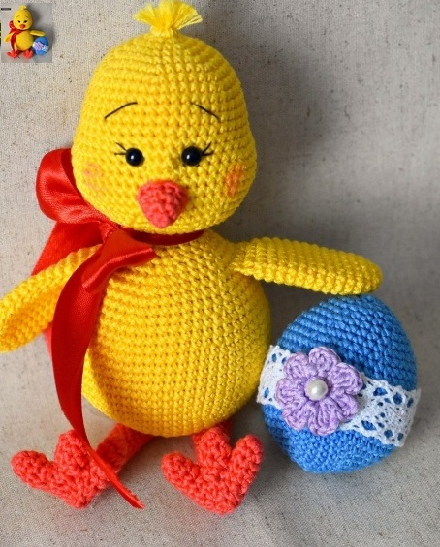

Чтобы связать игрушки крючком, необходимо следовать описанию и схемам.
Голова (желтые нитки):
1 ряд – кольцо амигуруми из 6 петель;
2 ряд — 6 пр (12);
3 ряд — (1 сбн, пр)*6 (18);
4 ряд — (2 сбн, пр)*6 (24);
5 ряд — (3 сбн, пр)*6 (30);
6 ряд — (4 сбн, пр)*6 (36);
7 ряд — (5 сбн, пр)*6 (42);
8-13 ряд — 42 сбн;
14 ряд — 7 сбн, (1 сбн, пр)*3, 15 сбн, (1 сбн, пр)*3, 8 сбн (48);
15 ряд — 7 сбн, (2 сбн, пр)*3, 15 сбн, (2 сбн, пр)*3, 8 сбн (54);
16-18 ряд — 54 сбн;
Дальше пойдет убавление, поэтому между 14 и 15 рядами пришить глазки пуговки;
19 ряд — (7 сбн, уб)*6 (48);
20 ряд — (6 сбн, уб)*6 (42);
21 ряд — (5 сбн, уб)*6 (36);
22 ряд — (4 сбн, уб)*6 (30);
23 ряд — (3 сбн, уб)*6 (24);
24 ряд — (2 сбн, уб)*6 (18);
25 ряд — (2 сбн, уб)*6 (12);
26 ряд — 6 уб (6).
Набить туловище холлофайбером и стянуть нить.

Клюв — оранжевая нить:
1 ряд — 5 сбн в кольцо амигуруми;
2 ряд — (1 сбн, пр)*2, 1 сбн (7);
3 ряд — 7 сбн;
4 ряд — (2 сбн, пр)*2, 1 сбн (9).
Клюв пришить между 16 и 20 рядами, наполнять по мере пришивания. Вышить черными нитками бровки, реснички. Далее, в зависимости от фантазии сделать чубчик, затонировать щеки.

Туловище – желтая нить:
Наполнять холлофайбером по ходу вязания.
1 ряд — 6 сбн в кольцо амигуруми;
2 ряд — 6 пр (12);
3 ряд — (1 сбн, пр)*6 (18);
4 ряд — (2 сбн, пр)*6 (24);
5 ряд — (3 сбн, пр)*6 (30);
6 ряд — (4 сбн, пр)*6 (36);
7 ряд — (5 сбн, пр)*6 (42);
8 ряд — (6 сбн, пр)*6 (48);
9 ряд — (7 сбн, пр)*6 (54);
10 ряд — (8 сбн, пр)*6 (60);
11-18 ряд — 60 сбн:
19 ряд — (8 сбн, уб)*6 (54)
20-21 ряд — 54 сбн;
22 ряд — (7 сбн, уб)*6 (48)
23-24 ряд — 48 сбн;
25 ряд — (6 сбн, уб)*6 (42);
26 ряд — (5 сбн, уб)*6 (36);
27 ряд — (4 сбн, уб)*6 (30);
28 ряд — (3 сбн, уб)*6 (24);
29 ряд — (2 сбн, уб)*6 (18);
30 ряд — 18 сбн.
Оставить нить и пришить голову к туловищу.

Хвостик:
Нитки желтого цвета, не наполняется
1 ряд — 4 сбн в кольцо амигуруми;
2 ряд — 4 пр (8);
3 ряд — 8 сбн;
4 ряд -(1 сбн, пр)*4 (12);
5 ряд — 12 сбн;
6 ряд — (2 сбн, пр)*4 (16);
Сложить и соединить сбн. Пришить к туловищу на уровне 8-го ряда.

Крылья – желтая нить, не наполнять:
1 ряд — 6 сбн в кольцо амигуруми;
2 ряд — 6 пр (12);
3 ряд — 12 сбн;
4 ряд — (1 сбн, пр)*6 (18);
5-16 ряд — 18 сбн.
Сложить и соединить сбн. Вязать две детали. Пришить на уровне 24-го ряда.

Ножки – оранжевая нить:
Стопы. Наполнять по ходу вязания.
1 ряд — 6 сбн в к.а.;
2-4 ряд — 6 сбн.
Отрезать нить. Связать три детали. Получились пальчики.
Для соединения провязать 2 сбн по первому пальцу, 3-й столбик первого пальца и 1-й столбик второго пальца провязываем вместе столбиком без накида (т.е. делаем убавку), 1 сбн, 3-й столбик второго пальца и 1-й столбик третьего пальца провязываем вместе, 4 сбн, 6-й столбик третьего пальца и 4-й столбик второго пальца провязываем вместе, 1 сбн, 6 -й столбик второго пальца и 4-й столбик третьего пальца провязываем вместе, 2 сбн. Получится 14 столбиков.
6 ряд — ( 5 сбн, уб)*2 (12);
7 ряд — (2 сбн, уб)*3 (9);
8 ряд — (1 сбн, уб)*3 (6).
Закрыть отверстие спрятать нить. Связать две детали.
Далее вязать саму ножку:

1 ряд — 6 сбн в к.а.;
2 ряд — (1 сбн, пр)*3 (9);
3-14 ряд — 9 сбн.
Сложить и соединяем края сбн. Вяжем две детали. Пришиваем стопу к ножке. Краем, который соединяли сбн, пришить ноги к туловищу.

Пасхальное яичко – синяя пряжа:
1 ряд — 6 сбн в к.а.;
2 ряд — 6 пр (12);
3 ряд — (1 сбн, пр)*6 (18);
4 ряд — (2 сбн, пр)*6 (24);
5 ряд — (3 сбн, пр)*6 (30);
6 ряд — (4 сбн, пр)*6 (36);
7 ряд — (5 сбн, пр)*6 (42);
8-16 ряд — 42 сбн;
17 ряд — (5 сбн, уб)*6 (36);
18 ряд — 36 сбн;
19 ряд — (4 сбн, уб)*6 (30);
20 ряд — 30 сбн;
21 ряд — (3 сбн, уб)*6 (24);
22 ряд — 24 сбн;
23 ряд — (2 сбн, уб)*6 (18);
24 ряд — (2 сбн, уб)*6 (12);
25 ряд — 6 уб (6).
Закрыть отверстие, спрятать нить. Отрезать тесьму, приклеить ее к яичку. Связать цветок. Пришить к цветку бусинку и приклеить его к яичку.

Технологическая карта № 10. «Собачка».
Крючок № 1, пряжа акрил оранжевая, белая.

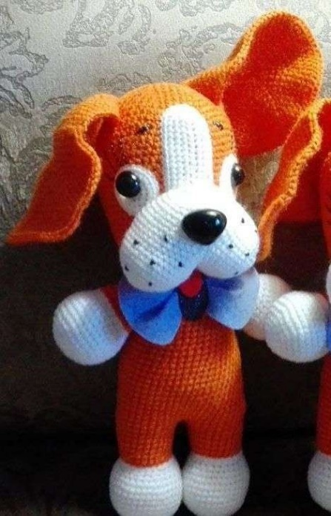
Голова:
1 ряд: в 1 в.п. — 8 сбн.
2 ряд: 2 сбн из 1 петли.
3 ряд: сбн
4 ряд: 2 сбн из 1 петли, 1 сбн
5 ряд: 2 сбн из 1 петли, 2 сбн
6 ряд: 2 сбн из 1 петли, 3 сбн
7 ряд: сбн
8 ряд: 2 сбн из 1 петли, 4 сбн
9 ряд: сбн
10 ряд: 2 сбн из 1 петли, 5 сбн
11 ряд: сбн
12 ряд: 2 сбн из 1 петли, 6 сбн
13,14,15,16,17 ряды: сбн
18 ряд: из 2х петель — 1 сбн (уб), 6 сбн
19,20,21,22,23 ряды: сбн
24 ряд: уб, 5 сбн
25,26,27,28,29 ряды: сбн
30 ряд: уб, 4 сбн
31,32,33,34 ряды: сбн
35 ряд: уб, 3 сбн
36 ряд: уб, 2 сбн , вставляем глазки между 22 и 23 рядами, набиваем набивкой для игрушек.
37 ряд: уб, 1 сбн уб, закрываем вязание, заправляем нитку внутрь.
Голова готова.

Нос. Две детали:

1 ряд: в 1 в.п. — 8 сбн
2 ряд: 2 сбн из 1 петли.
3 ряд: сбн
4 ряд: 2 сбн из 1 петли, 1 сбн
5 ряд: 2 сбн из 1 петли, 2 сбн
6,7,8,9,10,11,12 ряды: сбн, обрезать нить.
Сложить 2 детали край к краю, провязать 12 петель, соединив 2 ряда.
Верхняя часть носа:

1,2 ряды: сбн, обвязка наружного края.
3 ряд: уб, 2 сбн
4,5 ряды: сбн
6 ряд: Уб, 1 сбн Вставить нос на глаз, набить
7 ряд: убавка, провязывая из 2х петель 1 сбн, до конца. Пришить нос к голове.
Белое пятно на лбу:

1 ряд: 15 в.п., 1 в.п. пропускаем, 3 сбн сбн в 1 петлю, вязать до последней петли, в которую провязать 4 сбн
2 ряд: с обоих концов нужно сделать по 4 прибавки.
3 ряд: где делали прибавку, 2 сбн в 1 петлю, между ними — 1 сбн
4 ряд: весь ряд пс. Закрыть вязание.
Глазницы:

1 ряд: в 1 в.п. — 8 сбн
2 ряд: 2 сбн из 1 петли.
3 ряд: сбн
4 ряд: 2 сбн из 1 петли, 1 сбн
5 ряд: 2 сбн из 1 петли, 2 сбн
6 ряд: пс весь ряд
Уши:

1 ряд: 8 вп.
2 ряд: 1 в.п. пропускаем, вяжем сбн, в крайние петли провязываем 4 сбн (пр).
Последующие ряды вязать, прибавляя там, где видна пр в предыдущих рядах. Всего по 4 прибавки с каждого края. в последнем ряду должно получиться 9 сбн
Последний ряд: сбн без прибавок.
Пришить уши к голове, чтобы одно ухо было приподнято.

Лапы:

Начать вязать белым цветом.
1 ряд: в 1 в.п. — 8 сбн
2 ряд: 2 сбн из 1 петли.
3 ряд: сбн
4 ряд: 2 сбн из 1 петли, 1 сбн
5 ряд: 2 сбн из 1 петли, 2 сбн
6 ряд: 2 сбн из 1 петли, 3 сбн
Передние лапы — вяжем 4 ряда сбн
Задние лапы — Вяжем 6 рядов сбн
Далее начинаем убавлять (как задние, так и передние лапы):

1 ряд: уб, 3 сбн
2 ряд: уб, 2 сбн
3 ряд: сбн
4 ряд: псбн
Получились подушечки: побольше для задних лап, поменьше для передних.

Перейти на нить рыжего цвета. Для передних лап: 2 ряда сбн, на 3й ряд — уб, 2 сбн Далее вяжем 4 ряда сбн. Закрыть вязание. Для задних лап: 7 рядов сбн. Набить лапки. Соединить 2 задние лапы соединительной петлёй, сделать обвязку. 12 рядов сбн. Должно получиться примерно 49 петель.

Далее:

13 ряд: уб, 5 сбн
14,15,16,17,18 ряды: сбн
19 ряд: уб, 4 сбн
20,21,22,23,24 ряды: сбн
25 ряд: ввязать передние лапки с нижней стороны, где подмышки.
26 ряд: ввязать лапки с верхней стороны, где плечи.
27 ряд: сбн. Закрыть вязание. Набить и пришить туловище к голове.
Хвостик

1 ряд: в 1 в.п. — 8 сбн
2 ряд: 2 сбн из 1 петли.
3,4 ряды: сбн. Закрыть. Набить и пришить.
Вышить усы, брови, реснички. Собачка готова!

Технологическая карта № 11. «Котенок»
Нитки белые и серые.
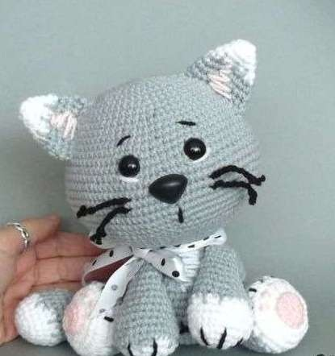
Голова:

1 ряд — кольцо амигуруми из 6 петель;
2 ряд – пр, (12)
3 ряд – сбн, пр (18)
4 ряд – 2сбн, пр (24)
5 ряд – 3 сбн, пр (30)
6 ряд – 4 сбн, пр (36)
7 ряд – 5 сбн, пр (42)
8 ряд – 6 сбн, пр (48)
9 – 14 ряд сбн (48)
15 ряд – 6 сбн, уб (42)
16 ряд – 5 сбн, уб (36)
17 ряд – 4 сбн, уб (30)
18 ряд – 3 сбн, уб (24)
19 ряд – 2 сбн, уб (18)
20 ряд – сбн, уб (12)
21 ряд – 4 уб (6)
Закрепить нить.
Туловище:

1 ряд — Кольцо амигуруми из 6 петель
2 ряд – пр (12)
3 ряд – сбн, пр (18)
4 ряд – 2 сбн, пр (24)
5 – 8 ряд сбн (24)
9 ряд – уб, 2 сбн (18)
10 ряд – уб, сбн (12)
Закрепить нить и оставить для пришивания.
Лапа задняя (2 шт.):

1 ряд — Кольцо амигуруми из 6 петель
2 ряд – пр (12)
3 ряд – сбн, пр (18)
4 – 5 ряд – сбн (18)
6 ряд – сбн, уб (12)
7 ряд – 2сбн, уб (9)
8-9 ряд — сбн (9)
Сложить пополам, набить и сшить. Оставить нить для пришивания.

Лапа передняя (2 шт.):

1 ряд — кольцо амигуруми из 6 петель
2 ряд – пр (12)
3-4 ряд – сбн (12)
5 ряд – 6 уб (6)
6 – 9 ряд – 6 сбн
Набить и оставить нить для пришивания.

Ушки:

1 ряд – 5 петель кольцо амигуруми
2 ряд – 5 сбн
3 ряд – пр (10)
4 ряд – 10 сбн, пр (15)
Закрыть и оставить нить для пришивания.
Хвостик:

1 ряд: в 1 в.п. — 6 сбн
2 ряд: 2 сбн из 1 петли.
3,4 ряды: сбн. Закрыть
Следующий этап: сшить все части, пришить бусинки-глазки, вышить бровки, усы, когти черными нитками.

Вязать игрушки крючком не сложно, если свериться с описанием и схемой. Подробные инструкции помогают выполнить работу быстро и качественно.

Игрушка цыпленок – схема вязания и описание
Детали вязания:

Размеры цыпленка составят около 11,5 см в высоту и 6 см в ширину (в объеме туловища 8 см).
Основа из головы и туловища, крылья – желтая пряжа.
Клювик и лапки – оранжевая пряжа.
Белки глаз – белая пряжа.
Для глаз необходимы 2 пуговички размером 8 мм.
Время вязания: примерно 4 часа.
Вязание начинается с изготовления головы и туловища. Детали выполняются отдельно: клюв, 2 ноги и 2 крыла. После их сборки, оформляется хохолок и хвостик. Завершающий этап – декорирование. На голову цыпленку надевается цветок, шея украшается кулоном, а щеки станут ярче при помощи румян.

Технологическая карта № 12 «Слоник».
Детали вязания:
Размеры слоника составят примерно 11 см в высоту и 6 см в ширину (в объем туловища 9 см).
Основа из головы и туловища – серо-голубая пряжа.
Ушки, хобот и ножки – светло-серая пряжа.
Бантики – красная пряжа.
Для глаз необходимы пуговицы диаметром 0,5– 0,8 см.
Время вязания: примерно 3 часа.
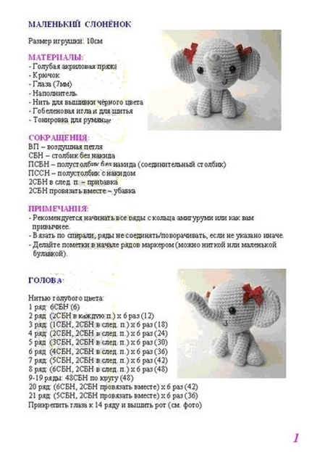

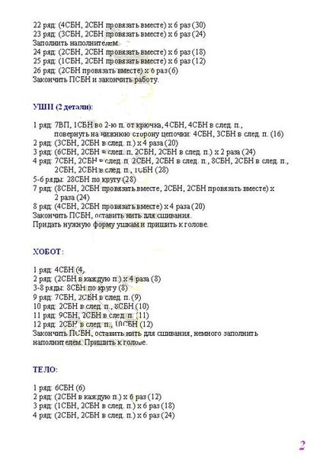

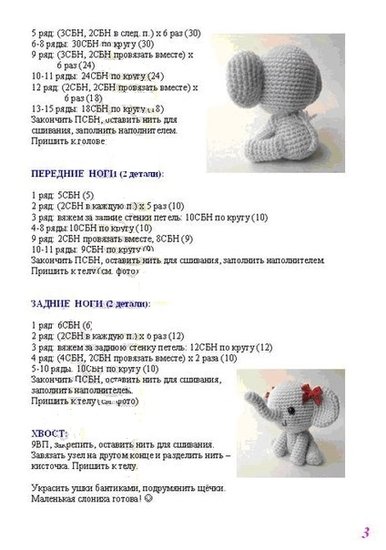

Изготовление слоника начинается с создания головы и туловища. Вязать уши, хобот и ножки требуется отдельно. Все детали поочередно пришиваются к туловищу и голове. Завершающим этапом работы над игрушкой становится вшивание глаз, ротика и бантиков.

Технологическая карта № 13. «Улитка».
Детали вязания:

Размеры улитки в высоту соответствуют 10 см, а в ширину 5 см (7 см в объеме туловища).
Туловище, голова – пряжа персикового оттенка.
Раковина – оранжевая пряжа.
Цветочки – пряжа изумрудного цвета.
Для глаз необходимы бусины размером 5 мм, а для украшения раковины – 15 бусин жемчужного цвета.
Время вязания: не превышает 3 часов.
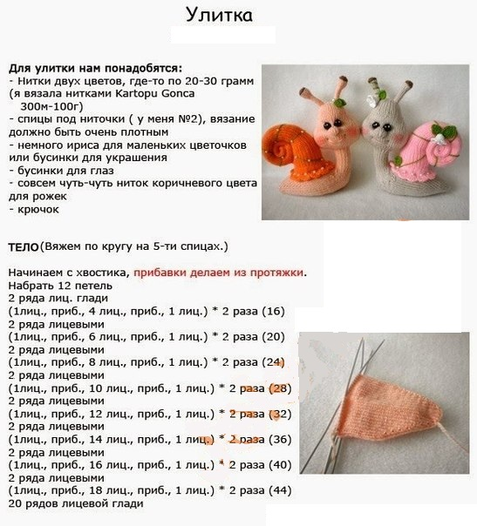
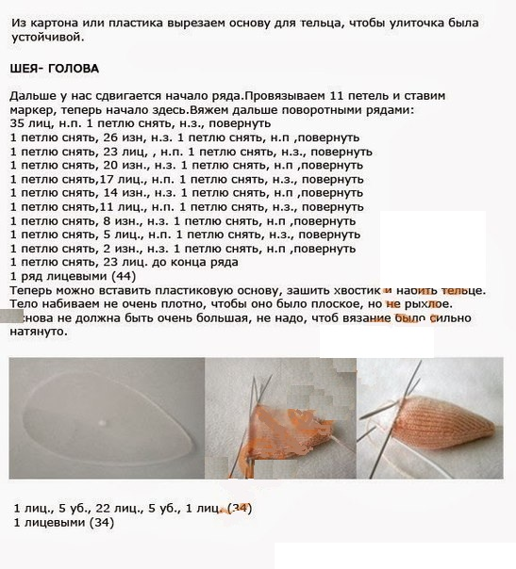
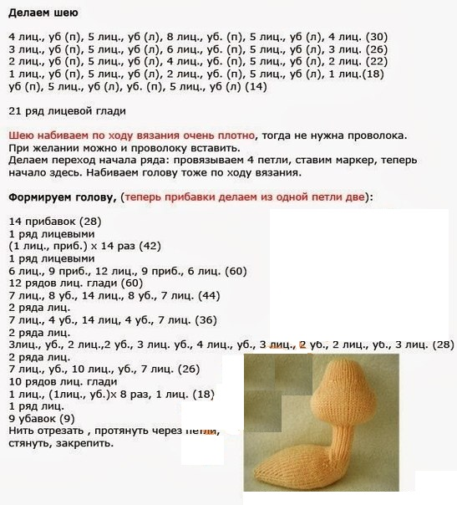
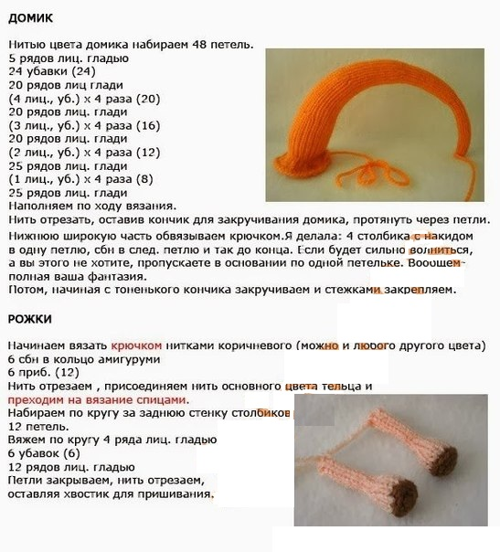
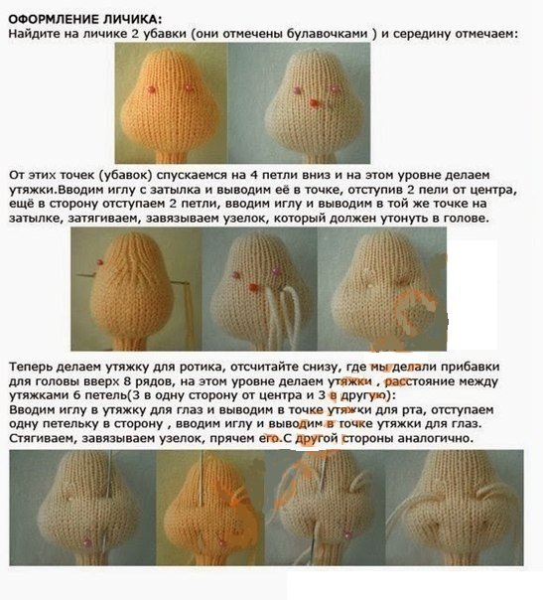

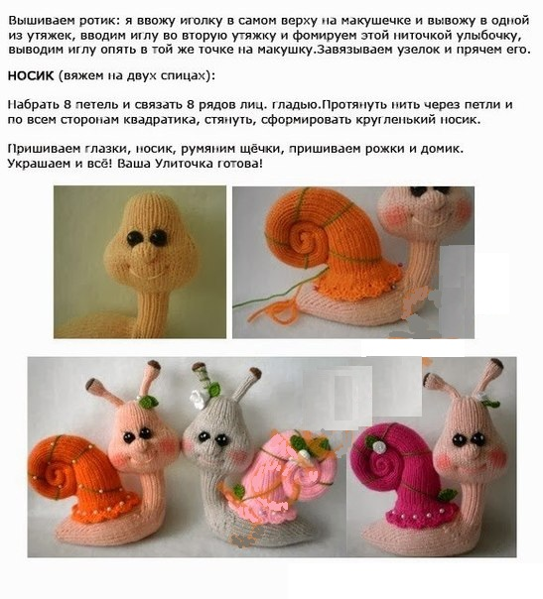
Изготовление улитки начинается с создания туловища и головы. Когда основа игрушки готова, к ней пришивается связанная отдельно раковина. Затем добавляются детали: рожки, цветочки, бусинки и глазки.

Технологическая карта № 14. «Дракончик».
Детали вязания:

Размер дракончика составит в высоту 14 см, а в ширину 5 см (в объеме туловища 9 см).
Основа из головы с туловищем, ушки, ножки, хвост – светло-зеленая пряжа.
Крылья и гребень – темно-зеленая пряжа.
Для глаз потребуются 2 черные маленькие бусины.
Время вязания: около 2–3 часов.
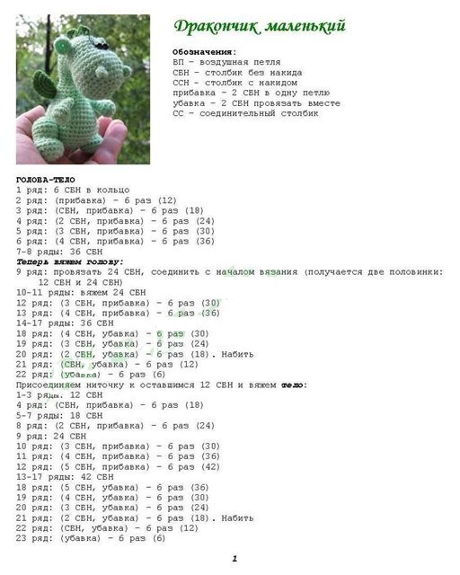
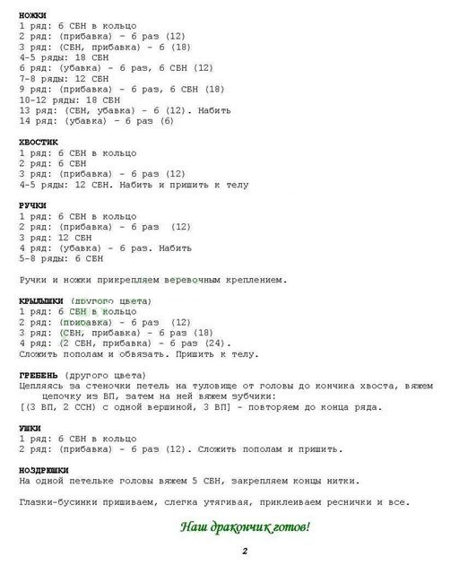
Вязание начинается с формирования головы. Следом за ней оформляется тело. С описанием и схемами не составит труда собрать готовую игрушку, связанную крючком, из множества деталей. К туловищу присоединяются веревочным способом ручки и ножки, гребень, крылья. Голова оформляется ноздрями, глазами и ушками.

Технологическая карта № 15. «Кукла».
Детали вязания:

Размеры куклы составят 24 см в высоту и 10 см в ширину (в объеме туловища 13 см).
Основа из головы с туловищем, ручки и ножки – белая пряжа.
Платье и туфли – голубая пряжа.
Волосы – темно-коричневая пряжа.
Для глаз необходимы 2 небольшие пуговицы черного цвета.
Время вязания: около 3–4 часов.
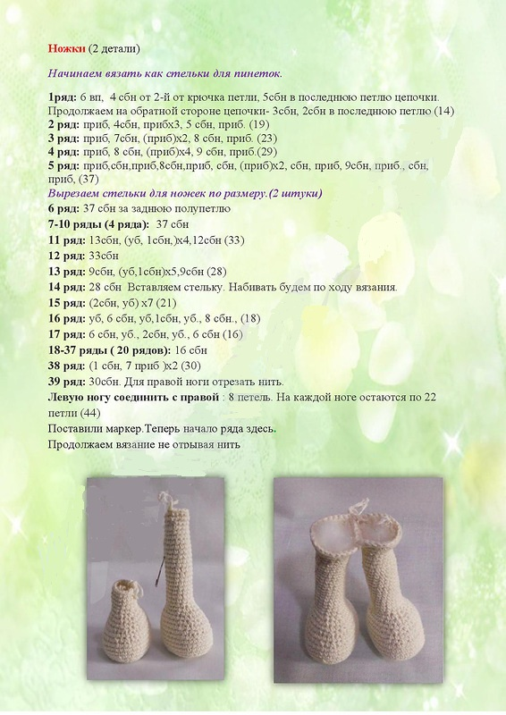

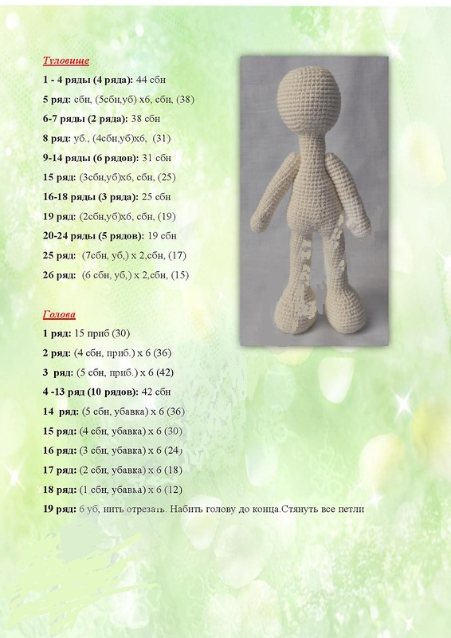

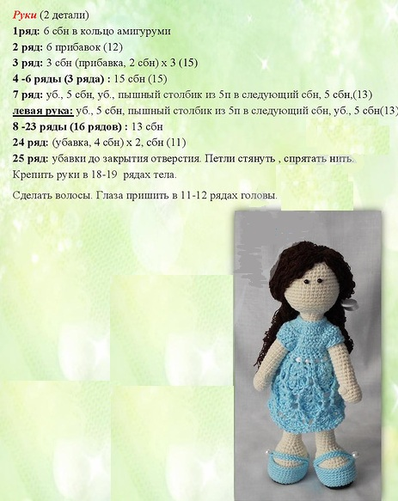

Вязание начинается с создания основы для будущей игрушки: головы, туловища и ног. Ручки вяжутся отдельно и присоединяются нитяным креплением. Окончательный этап – декорирование куклы волосами, платьем и туфлями.
Источник: https://handsmake.ru/igrushki-kryuchkom-s-opisaniem-i-shemami.html

Крючок, пряжа, этот наглядный самоучитель – шаг за шагом, элемент за элементом, навык за навыком и ВАША ПЕРВАЯ МОДЕЛЬ ГОТОВА! ВЫ УМЕЕТЕ ВЯЗАТЬ КРЮЧКОМ.

2.9.Мастер-класс "Вязаный сувенир "Божья коровка"

ТЕМА: «Божья коровка».

ЦЕЛИ: Отработка навыков вязания крючком по спирали.
ПЛАН ПРОВЕДЕНИЯ МАСТЕР-КЛАССА
1. Организационный момент.
1.1. Вступительное слово педагога.
1.2. Постановка целей и задач мастер- класса.
2. Основная часть.
2.1. Демонстрация образцов творческих работ педагога и обучающихся.
2.2. Техника безопасности при работе с крючком и ножницами.
2.3. Демонстрация педагогом этапов вязания сувенира «Божья коровка» с пояснением сложных моментов.
2.4. Индивидуальная работа. Выполнение практического задания.
3. Заключительная часть.
3.1. Выставка творческих работ.
3.2. Подведение итогов мастер- класса.
МАТЕРИАЛЫ И ИНСТРУМЕНТЫ.
Нитки шерсть домашнего прядения красного цвета- 20 грамм.
Нитки шерсть домашнего прядения чёрного цвета- 25 грамм.
Крючок № 3.
Бисер белый для глаз- 2 штуки.
Бусинки чёрные для пятнышек- 8 штук.
Ножницы.
ПРАВИЛА РАБОТЫ С КРЮЧКОМ И НОЖНИЦАМИ:
Во время работы локти не должны стоять на столе, чтобы не поранить крючком глаза.
Не размахивать крючком, чтобы не травмировать себя и товарищей.
Если нужно выйти из кабинета или наклониться за упавшим клубком, работу с крючком надо сначала положить на стол.
Не держать ножницы лезвием вверх.
Не оставлять ножницы в открытом виде.
Передавать ножницы только в закрытом виде кольцами вперёд.
УСЛОВНЫЕ ОБОЗНАЧЕНИЯ:
в.п.- воздушная петля;
соед. ст.- соединительный столбик;
ст б/н - столбик без накида;
ст 1/н- столбик с одним накидом.
ТЕХНОЛОГИЧЕСКАЯ КАРТА вязания экспоната «Божья коровка»
Голова и тело
1.Чёрной нитью связать 2 в.п., во вторую петлю от крючка связать 8 ст б/н.
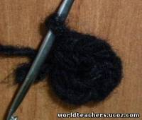
2.(1 ст б/н, 2 ст б/н в одну петлю предыдущего ряда)- 4 раза.
(2 ст б/н, 2 ст б/н в одну петлю предыдущего ряда.)- 4 раза.
3.Один ряд из 16 ст б/н; присоединить красную нить.
4.Красной нитью вязать:
(3 ст б/н, 2 ст б/н в одну петлю предыдущего ряда)- 4 раза.
(4 ст б/н, 2 ст б/н в одну петлю предыдущего ряда)- 4 раза.
(5 ст б/н, 2 ст б/н в одну петлю предыдущего ряда)- 4 раза.
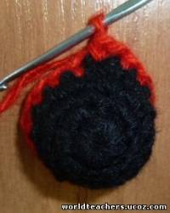
5.Связать 6 рядов по 28 ст б/н.
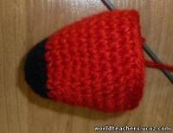
6.(2 ст б/н с общей вершиной, 5 ст б/н)- 4 раза.
(2 ст б/н с общей вершиной, 4 ст б/н)- 4 раза.
(2 ст б/н с общей вершиной, 3 ст б/н)- 4 раза.
Деталь набить неплотно, иначе божья коровка получится шарообразной
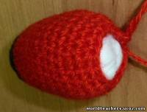
7.(2 ст б/н с общей вершиной, 2 ст б/н)- 4 раза.
(2 ст б/н с общей вершиной, 1 ст б/н)- 4 раза.
Нить обрезать, закрепить, концы спрятать.
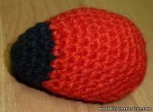
Донышко с ножками
1.Чёрной нитью связать 2 в.п.; во вторую петлю от крючка связать 8 ст б/н.
2.(2 ст б/н в одну петлю предыдущего ряда, 1ст б/н)- 10 раз.
(2 ст б/н в одну петлю предыдущего ряда, 2 ст б/н)- 6 раз.
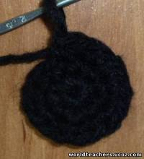
3.Вывязываем переднюю часть донышка:
2 в.п., п/ст в ту же петлю, п /ст в следующую петлю, 2 ст б/н по одному в петлю, 2
в.п., соед. ст.
4.(2 ст б/, «ножка») - 3 раза.
Ножка - 4 в.п., двойной пышный столбик в третью петлю от крючка, соед. ст. В последнюю из четырёх в.п., соед. ст. в то же основание
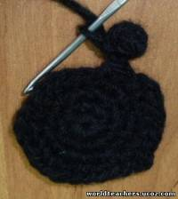
5.Вывязываем заднюю часть донышка:
1 ст б/н, 2 п/ст, 2 п/ст в одну петлю предыдущего ряда, 2 п/ст, 1 ст б/н, соед. ст.
6.(Ножка, 2 ст б/н)- 2 раза, «ножка». Оставить нить 30 см.
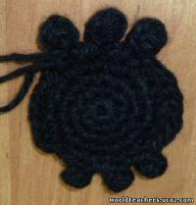
7.Вдеть нить в иглу и пришить донышко к телу по периметру.
8.Чёрной нитью по всей спинке от задней части к голове связать «дорожку» соединительными столбиками.
9.Прикрепить глазки. Пришить чёрные бусинки-пятнышки по четыре с каждой стороны
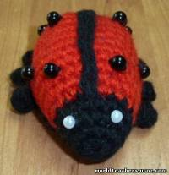
Игрушку можно использовать как самостоятельный сувенир и как элемент композиции.

III.ЗАКЛЮЧЕНИЕ.

Выводы

Важным компонентом происходящей сегодня демократизации общества является повышение уровня образования и воспитания молодёжи.

Методическое пособие позволит овладеть учащимся простейшими способами и приёмами работы с различными материалами, имеет направленность на приобщение детей к различным видам народных промыслов, развитие творческих способностей и эстетическое воспитание школьников. Пособие дает возможность решать основные задачи, поставленные перед педагогом:

1. формирование способности развивать достояние родной культуры с использованием средств декоративно-прикладного искусства;

2. приобщение учащихся к достижениям родной культуры через практическое изучение традиционных ремесел и различных видов декоративно - прикладного искусства;

3. создание условий для самореализации и профессионального самоопределения каждого ученика;

4. формирование целостного представления о материальном производстве, роль техники, проектировании и технологий в развитии общества;

5. приобретение учащимися опыта производства технологической деятельности, партнерского взаимодействия и ценностных отношений к трудовым традициям;

6. формирование технологических умений и навыков учащихся.

Всё самое ценное, созданное веками мудростью и культурой народа, должно включаться в систему воспитания и образования современного человека.

Список литературы
1.Андреева Р. Новые узоры для вязания крючком – С-Пб.: Регата, 2000 2.Андрукович М.К. Вечера с вязанием – Минск: Хелтон, 1999
3.Баландина.Г.М. Рукоделие - АО Асцендент, Ростов-на–Дону: Феникс, 1999
4.Волшебный клубок – М.: Внешсигма, 2001
5. Азбука вязания крючком для начинающих / сост. Т.В. Михайлова,
6. Е.Н. Волкова. – Москва: АСТ, Кладезь, 2014. – 224 с.: ил. – (Библия рукоделия).
7.Тарасенко, игрушка [Текст]: пособие / . – Мн.: Полымя, 2000.
• Журнал «Лена. Рукоделие.» ЗАО «ИД КОН- Лига Пресс», 2002, № 6.
• Журнал «Валя- Валентина.» ЗАО «ИМПОСТ», 2008, №18.
• «Рукоделие. Приложение к журналу «Стиль». Лениздат, 1992.
• Журнал «Дуплет». ООО «Издательский дом «Прессподиум», Киев, №144.
• Журнал «Дуплет». ООО «Издательский дом «Прессподиум», Киев, №93.
• «Красивые цветы и листики»- мастер- классы по вязанию крючком.
Слижен. С., ЭКСМО, Москва, 2014, 63 стр.
ISBN 978-5-17-084133-2. (ООО «Издательство АСТ») Игрушки вязаные крючком, схемы в видео:
Источник: https://handsmake.ru/igrushki-kryuchkom-s-opisaniem-i-shemami.html
https://www.youtube.com/watch?v=YgPKDXOA4G8.
http://fb.ru/article/59654/mnogovekovaya-istoriya-vyazaniya-kryuchkom.
http://bsi63.ucoz.ru/publ/121-1-0-101
http://www.liveinternet.ru/users/lerylia_raduk/rubric/3880251
https://vse-sama.ru/materialy-i-instrumenty/materialy-i-instrumenty- primenjaemye-pri-vjazanii-krjuchkom.html
http://magic-fiber.ru/osnov-vyazaniya-kryutchkom-dlya-natchinayushtih/.
http://postila.ru/id3127733/krasivyie-veschi-kryuchkom

